TRƯỜNG ĐẠI HỌC CÔNG NGHIỆP THỰC PHẨM



KHOA CÔNG NGHỆ THÔNG TIN

⎯⎯⎯⎯🖧⎯⎯⎯⎯



**ĐỒ ÁN MÔN HỌC**

**MÔN: CÔNG NGHỆ PHẦN MỀM**

|  |
| --- |
| *TP. Hồ Chí Minh, tháng 03 năm 2021* |

ĐỀ TÀI: QUẢN LÝ CỬA HÀNG XE MÁY

*Nhóm : 05*

*Giảng viên*: MẠNH THIÊN LÝ

*Sinh viên*: Trần Ngọc Khải 2001180173

Nguyễn Hùng Cường 2001181038

Văn Vũ Quốc Huy 2001180344

Bùi Trọng Phát 2001180305

Huor Xuân Đình 2001180902

Lê Công Thành 2001180113

Nguyễn Vinh Thái X

|  |  |  |
| --- | --- | --- |
| **MSSV** | **Họ và tên** | **Công việc** |
| 2001180173 | Trần Ngọc Khải | Vẽ sơ đồ lớp phân tích, sơ đồ thiết kế, code ứng dụng, word, powerpoint. |
| 2001181038 | Nguyễn Hùng Cường | Thiết kế giao diện, sơ đồ lớp thiết kế 3 lớp, thiết kế và tạo report, word, powerpoint. |
| 2001180344 | Văn Vũ Quốc Huy | Vẽ use case hệ thống, hỗ trợ vẽ sơ đồ tuần tự lớp thiết kế kiến trúc 3 tầng, word, powerpoint. |
| 2001180305 | Bùi Trọng Phát | Vẽ use case nghiệp vụ, hỗ trợ vẽ sơ đồ tuần tự lớp thiết kế kiến trúc 3 tầng, word, powerpoint. |
| 2001180902 | Huor Xuân Đình | Khảo sát, giới thiệu hệ thống, vẽ sơ đồ tuần tự, word, powerpoint. |
| 2001180113 | Lê Công Thành | Vẽ sơ đồ activity, hỗ trợ vẽ sơ đồ tuần tự lớp thiết kế kiến trúc 3 tầng, word, powerpoint. |
| X | Nguyễn Vinh Thái |  |

**MỞ ĐẦU**

Ngày nay thông tin rất cần thiết trong kinh doanh. Việc kinh doanh của công ty có thành công hay không phụ thuộc vào công ty này có được thông tin kịp thời hay không. Trong môi trường kinh doanh luôn biến động đòi hỏi thông tin phải được truy cập một cách nhanh chóng, chính xác ở bất cứ nơi nào.

Khi đã có được các nguồn dữ liệu với khối lượng khổng lồ, phong phú và đa dạng về kiểu loại và được tổng hợp từ rất nhiều nguồn khác nhau, vấn đề nảy sinh là làm sao khai thác một cách có hiệu quả các nguồn dữ liệu đó đồng thời phải liên tục cập nhật và xử lý dữ liệu hiện đang sử dụng. Dữ liệu có thường không nhất quán, dư thừa, khó khai thác và đặc biệt là không dùng được cho những ứng dụng hỗ trợ ra quyết định.

Trong những năm gần đây, việc phân tích thiết kế hệ thống thông tin ra đời đáp ứng được nhu cầu quản lý, đây là công nghệ đang phát triển rất mạnh và đã được ứng dụng rất nhiều trên thế giới hiện nay. Nó cho phép ta tập trung được các nguồn dữ liệu thô khác nhau, tổ chức lại và xây dựng trên đó những công cụ phân tích hữu hiệu giúp cho người sử dụng, những nhà quản lý, lãnh đạo có thể thu được những thông tin thực sự hữu ích từ những dữ liệu đã có, giúp họ đưa ra được những quyết định nhanh chóng, chính xác trong công tác quản lý.

**MỤC LỤC**

DANH MỤC HÌNH ẢNH 6

DANH MỤC BẢNG 8

DANH MỤC FORM 9

CHƯƠNG 1: TỔNG QUAN 10

1.1. GIỚI THIỆU 10

1.2. MỤC TIÊU VÀ PHẠM VI ĐỀ TÀI 10

1.3. KHẢO SÁT HỆ THỐNG 11

1.4. KẾT CHƯƠNG 13

CHƯƠNG 2: PHÂN TÍCH HỆ THỐNG 14

2.1. Mô hình hóa nghiệp vụ 14

2.1.1. Sơ đồ Use-Case nghiệp vụ 14

2.1.2. Mô hình hóa quy trình nghiệp vụ 14

2.1.2.1 Đặc tả các Use case từng nghiệp vụ bằng văn bản và bằng sơ đồ hoạt động 17

2.1.2.2 Xác định thừa tác viên (business worker) và thực thể nghiệp vụ (business entity) 21

2.1.2.3 Mô hình hóa thành phần động 22

2.2. Mô hình Use-case xác định các yêu cầu tự động hoá của hệ thống 25

2.3. Sơ đồ lớp mức phân tích 31

CHƯƠNG 3: THIẾT KẾ HỆ THỐNG 32

3.1. Thiết kế CSDL 32

3.1.1. Mô hình dữ liệu mức quan hệ 32

3.1.2. Ràng buộc toàn vẹn (Mô tả các ràng buộc của hệ thống trên mô hình dữ liệu quan hệ) 32

3.2. Thiết kế giao diện hệ thống 33

3.3. Sơ đồ lớp ở mức thiết kế 44

3.4. Thiết kế hoạt động của các chức năng 50

3.5. Cài đặt hệ thống 54

3.6 Kiểm thử, triển khai và bảo trì phần mềm 55

CHƯƠNG 4: KẾT LUẬN 57

4.1 Thuận lợi và khó khăn trong lúc thực hiện đồ án: 57

4.2 Kết quả đạt được: 57

TÀI LIỆU THAM KHẢO 58

# DANH MỤC HÌNH ẢNH

Hình 1 – sơ đồ use case nghiệp vụ 14

Hình 2 – sơ đồ use case nhập xe 14

Hình 3 – sơ đồ use case bán xe 15

Hình 4 – sơ đồ use case khuyến mãi 15

Hình 5 – sơ đồ use case khuyến mãi sau mua xe 16

Hình 6 – sơ đồ use case dịch vụ chăm sóc xe 16

Hình 7 – sơ đồ hoạt động nghiệp vụ chăm sóc, bảo dưỡng xe 20

Hình 8 – sơ đồ hoạt động nghiệp vụ nhập xe 20

Hình 9 – sơ đồ hoạt động nghiệp vụ tạo đợt khuyến mãi 21

Hình 10 – sơ đồ hoạt động có thừa tác viên nghiệp vụ chăm sóc, bảo dưỡng xe 22

Hình 11 – sơ đồ hoạt động có thừa tác viên nghiệp vụ nhập xe 22

Hình 12 – sơ đồ hoạt động có thừa tác viên nghiệp vụ tạo đợt khuyến mãi 23

Hình 13 – sơ đồ tuần tự mua xe 23

Hình 14 – sơ đồ cộng tác mua xe 24

Hình 15 – sơ đồ tuần tự nhập xe 24

Hình 16 – sơ đồ cộng tác nhập xe 25

Hình 17 – sơ đồ use case hệ thống tự động hóa 25

Hình 18 – sơ đồ use case hệ thống tạo đợt khuyến mãi 26

Hình 19 – sơ đồ use case hệ thống tra cứu thống tin 26

Hình 20 – sơ đồ use case hệ thống quản lý hóa đơn 27

Hình 21 – sơ đồ use case hệ thống làm thẻ khuyến mãi 27

Hình 22 – sơ đồ use case hệ thống quản lý thông tin khách hàng 28

Hình 23 – sơ đồ tuần tự quy trình bán xe 30

Hình 24 – sơ đồ lớp mức phân tích 31

Hình 25 – sơ đồ lớp mức thiết kế 31

Hình 26 – sơ đồ lớp thiết kế theo kiến trúc 3 tầng chức năng thêm cửa hàng 44

Hình 27 – sơ đồ lớp thiết kế theo kiến trúc 3 tầng chức năng thêm dịch vụ 45

Hình 28 – sơ đồ lớp thiết kế theo kiến trúc 3 tầng chức năng thêm xe 46

Hình 29 – sơ đồ lớp thiết kế theo kiến trúc 3 tầng chức năng thêm khuyến mãi 47

Hình 30 – sơ đồ lớp thiết kế theo kiến trúc 3 tầng chức năng thêm nhân viên 48

Hình 31 – sơ đồ lớp thiết kế theo kiến trúc 3 tầng chức năng thêm hóa đơn 49

Hình 32 – sơ đồ tuần tự chức năng đăng nhập 50

Hình 33 – sơ đồ tuần tự chức năng thêm nhân viên 50

Hình 34 – sơ đồ tuần tự chức năng thêm hóa đơn 51

Hình 35 – sơ đồ tuần tự chức năng thêm khách hàng 51

Hình 36 – sơ đồ tuần tự chức năng thêm dịch vụ 52

Hình 37 – sơ đồ tuần tự chức năng thêm xe 52

Hình 38 – sơ đồ tuần tự chức năng cập nhật khuyến mãi 53

Hình 39 – sơ đồ tuần tự chức năng xóa cửa hàng 53

Hình 40 – sơ đồ tuần tự chức năng tìm kiếm cửa hàng 54

# DANH MỤC BẢNG

Bảng 1 – Bảng đặc tả use case nghiệp vụ nhập xe 17

Bảng 2 – Bảng đặc tả use case nghiệp vụ bán xe 18

Bảng 3 – Bảng đặc tả use case nghiệp vụ khuyến mãi sau mua xe 18

Bảng 4 – Bảng đặc tả use case nghiệp vụ khuyến mãi 19

Bảng 5 – Bảng đặc tả use case nghiệp vụ dịch vụ chăm sóc xe 19

Bảng 6 – Bảng đặc tả hệ thống tạo đợt khuyến mãi 29

Bảng 7 – Bảng đặc tả hệ thống quản lý nhân viên 29

# DANH MỤC FORM

Form 1- đăng nhập 33

Form 2 – nhân viên quản lý 34

Form 3 – nhân viên bán hàng 35

Form 4 – quản lý nhân viên 36

Form 5 – quản lý khách hàng 37

Form 6 – quản lý xe máy 38

Form 7 – quản lý cửa hàng 39

Form 8 – quản lý dịch vụ của cửa hàng 40

Form 9 – quản lý đợt khuyến mãi 41

Form 10 – quản lý hóa đơn mua hàng 42

Form 11 – báo cáo thống kê doanh thu của cửa hàng 43

# CHƯƠNG 1: TỔNG QUAN

## 1.1. GIỚI THIỆU

Trong những năm gần đây nền kinh tế Việt Nam đã có những tiến triển rõ rệt nhu cầu mua sắm của người dân ngày một tăng cao trong đó có thể kể đến như mua sắm xe máy... ngày càng có nhiều nhà cung cấp đưa sản phẩm của mình đến Việt Nam những mẩu xe lớn nhỏ để phục vụ cho thị trường rộng lớn và đầy tiềm năng, có rất nhiều cửa hàng kinh doanh xe máy xuất hiện cùng với đó là sự phát triển của công nghệ thông tin đã góp phần đẩy nhanh việc hiện đại hóa trong công cuộc quản lý kinh doanh buôn bán nói riêng và các ngành nghề khác nói chung tuy vậy việc áp dụng công nghệ thông tin vào vấn đề quản lý chưa thực sự nhiều, ở nhiều nơi các cửa hàng còn quản lý theo hình thức ghi chép lưu vào hồ sơ điều này dẫn đến khó khăn trong công tác lưu trữ, truy vấn,... vì vậy nhóm quyết định chọn đề tài phần mềm quản lý hệ thống cho cửa hàng bán xe máy mục đích là để tạo ra một phần mềm có đầy đủ các yêu cầu và chức năng để phục vụ cho cửa hàng trong việc quản lý cửa hàng đạt hiểu quả và nâng cao năng xuất hoạt động.

## 1.2. MỤC TIÊU VÀ PHẠM VI ĐỀ TÀI

* Dựa vào những kiến thức đã học từ môn phân tích thiết kế hệ thống thông tin, đồ án sẽ phân tích hệ thống bán xe máy nhằm mục đích tạo ra phần mềm quản lý cửa hàng xe máy bao gồm các yêu cầu chức năng:

+ Quản lý khách hàng.

+ Quản lý nhập xuất kho.

+ Quản lý các mặt hàng.

+ Quản lý hóa đơn, tài chính thu chi và mua bán của cử hàng.

+ Quản lý các đợt khuyến mãi cũng như cấp thẻ thành viên cho khách hàng.

* Yêu cầu phi chức năng:

+Phần mề rỏ ràng giao diện thân thiện dể sử dụng.

+Phần mềm dể dàng nâng cấp bảo trì.

+truy vấn nhanh chóng.

* Phạm vi đồ án dựa trên kiến thức đã tìm hiểu và nhóm đã khảo sát tại các cửa hàng xe máy tại địa phương phần mền sẽ được tạo ra để phục vụ cửa hàng vừa và nhỏ.

## 1.3. KHẢO SÁT HỆ THỐNG

* Theo khảo sát tại hai cửa hàng Yamaha Huy Hoàng và Honda Nguyễn Hoàng là hai cửa hàng bán xe máy ủy quyền của hai thương hiệu nổi tiếng Yamaha, Hoanda của Nhật Bản với quy mô vừa và nhỏ cửa hang bán đa dạng các mặt hàng xe máy từ nội địa( lắp ráp tại Việt Nam) cho đến xe nhập khẩu( từ in-do-nê-xi-a, Ma-lay-xi-a, Thái Lan) đa dạng loại xe từ phân khối nhỏ như Wave, Sirius cho đến phân khối lớn như R1 và CBR1000RRR. Cửa hàng có nhiều bộ phận như bộ phận bán hàng, bộ phận kế toán(Lập hóa đơn thanh toán), bộ phận kỹ thuật viên,... Vì vậy cần có một hệ thống quản lý để giúp cho việc quản lý cửa hàng dể dàng hơn, các hoạt động chính của cửa hàng gồm nhập hàng, bán hàng , quảm lý xe máy, quản lý các mặt hàng phụ tùng, báo cáo số lượng và doanh thu, báo cáo hàng tồn kho,...
* Quy trình nghiệp vụ diễn ra bên trong hệ thống:

1. Quản lý nhập xe: nhân viên theo chỉ thị của quản lý sẽ liên hệ nhà cung cấp để yêu cầu nhập xe, sau khi tiếp nhận yêu cầu nhà cung cấp sẽ kiểm tra thông tin về mặt hàng được yêu cầu để phản hồi lại cho nhà cung cấp và hẹn ngày giao xe. Khi đến ngày hẹn nhân viên sẽ tiến hành kiểm kê số lượng tình trạng xe và lập hóa đơn thanh toán kết thúc quy trình xe sẽ được đưa và kho và hóa đơn nhập sẽ được lưu vào hệ thống.

2. Khuyến mãi sau mua xe: sau khi lập hóa đơn nhân viên sẽ tiến hành lập phiếu khuyến mãi cho khách hàng phiếu khuyến mãi gồm có thông tin của khách hàng, các dịch vụ được miễn giảm và hạn sử dụng của phiếu khuyến mãi sau khi lập xong nhân viên giao lại phiếu cho khách hàng để sử dụng sau khi mua xe.

3. khuyến mãi tại cửa hàng: nhân viên kế toán sẽ tiến hành tổng hợp hóa đơn và lập báo cáo gửi cho quản lý, quản lý sẽ tiếp nhận và phân tích xem mặt hàng cần giảm giá đưa ra chiến lược kinh doanh có lợi cho cửa hàng sau khi phân tích sẽ kiểm kê lại hàng hoiá trong kho và tiến hành ra quyết định giảm giá. Một đợt giảm giá bao gồm các thông tin như ten mặt hàng được giảm, giá được giảm, ngày bắt đầu, ngày kết thúc và sau đó công bố rộng rãi.

4. chăm sóc xe: Khi khách hàng có nhu cầu chăm sóc xe sẽ mang xe đến cửa hàng để lựa chọn dịch vụ mà mình mong muốn sau đó sẽ liên hệ nhân viên để lập hóa đơn và thanh toán sau đó xe sẽ được giao cho bộ phận kỹ thuật để tiến hành bảo dưỡng xe theo yêu cầu của khách hàng. Kết thúc quá trình xe sẽ được giao lại cho khách hàng

5.Bán xe: Khi khách hàng đến cửa hàng có nhu cầu mua xe sẽ được nhân viên tận tình tư vấn về thông số, cách sử dụng, mẩu mã xe để khách hàng lựa chọn sao cho phù hợp với nhu cầu của bản thân, sau khi khách quyết định mua hàng nhân viên sẽ tiến hành lấy thông tin khách hàng để lập hóa đơn và các thủ tục liên quan đến quá trình bán xe, khách hàng sẽ xem lại thông tin một lần nữa để tránh sai sót rồi sau đó thanh toán cho cửa hàng bằng tiền mặt hoặc chuyển khoảng, sau khi kết thúc quá trình nhân viên sẽ cập nhật lại số hàng trong kho, lưu hóa đơn bán hàng, hướng dẩn cách thức đăng kiểm và giao xe cho khách.

* Biểu mẫu thu thập được trong quá trình khảo sát:

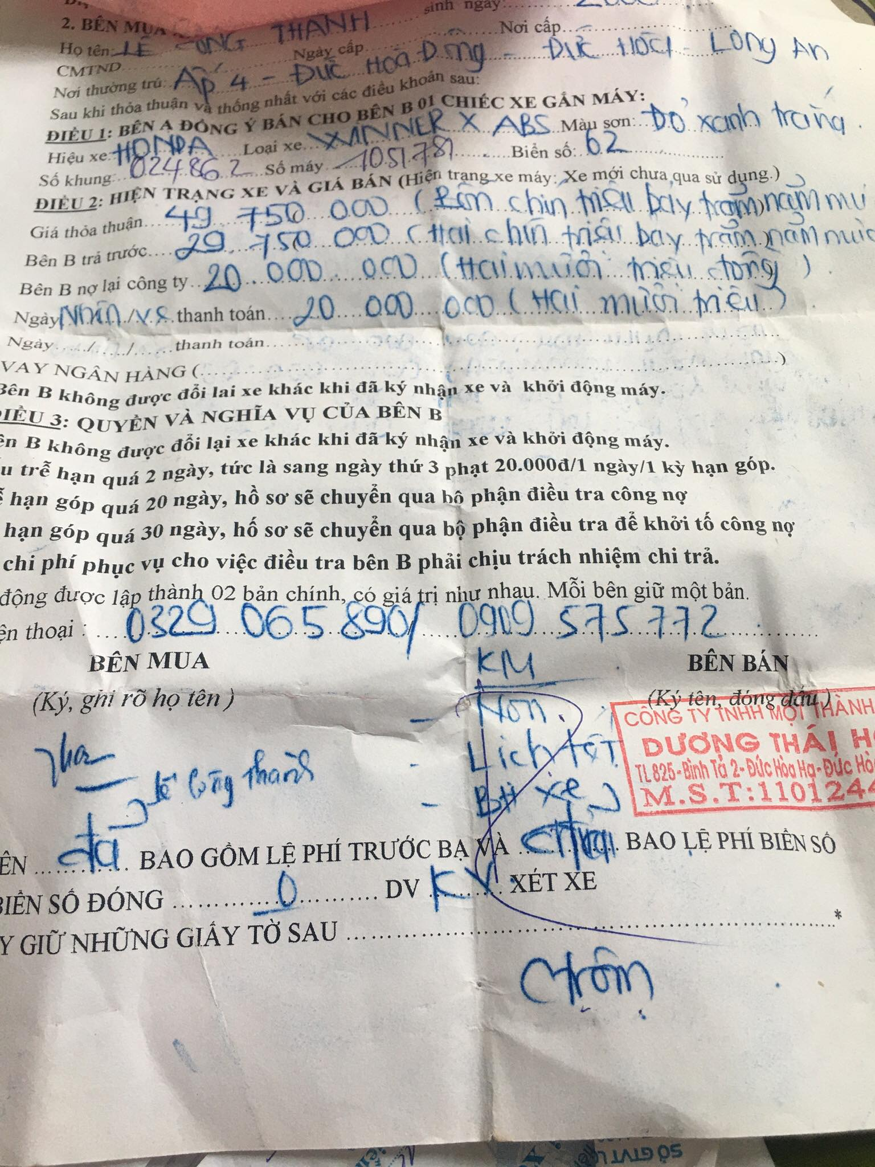

## 1.4. KẾT CHƯƠNG

* Sau khi khảo sát và nắm rỏ các quy trình nghiệp vụ, yêu cầu của hệ thống nhóm sẽ tiến đến bước phân tích hệ thống theo yêu cầu của khách hàng.

# CHƯƠNG 2: PHÂN TÍCH HỆ THỐNG

## 2.1. Mô hình hóa nghiệp vụ

### 2.1.1. Sơ đồ Use-Case nghiệp vụ

Hình 1 – sơ đồ use case nghiệp vụ

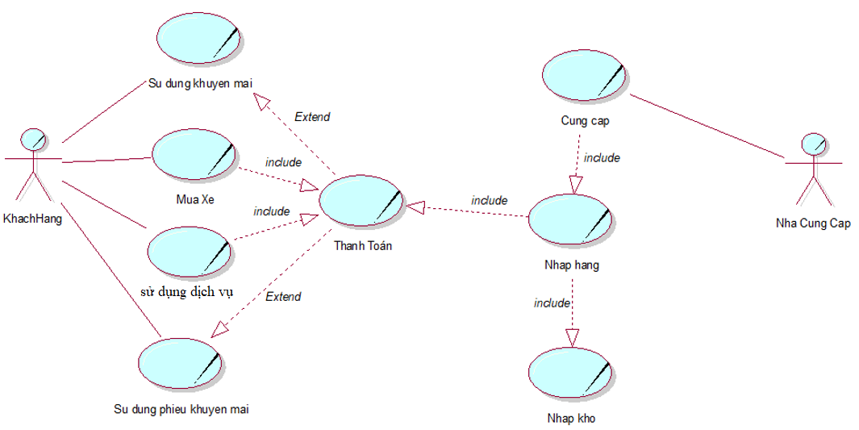

**2.1.2. Mô hình hóa quy trình nghiệp vụ**

1. 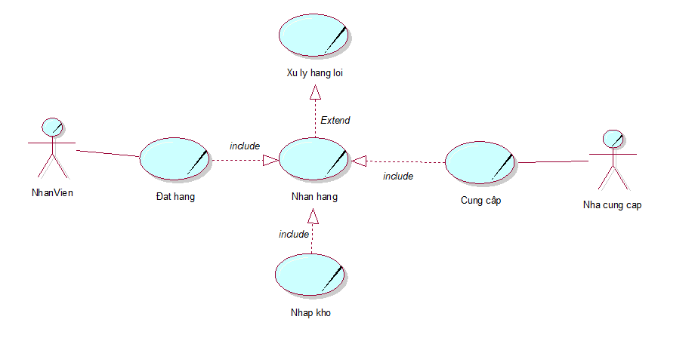Nhập xe:

Hình 2 – sơ đồ use case nhập xe

1. 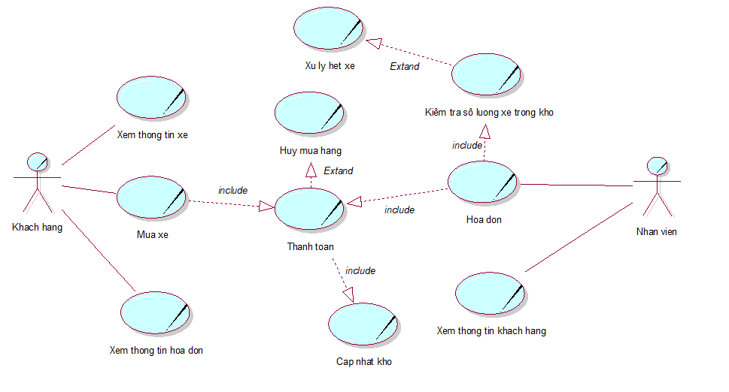Bán xe:

Hình 3 – sơ đồ use case bán xe

1. 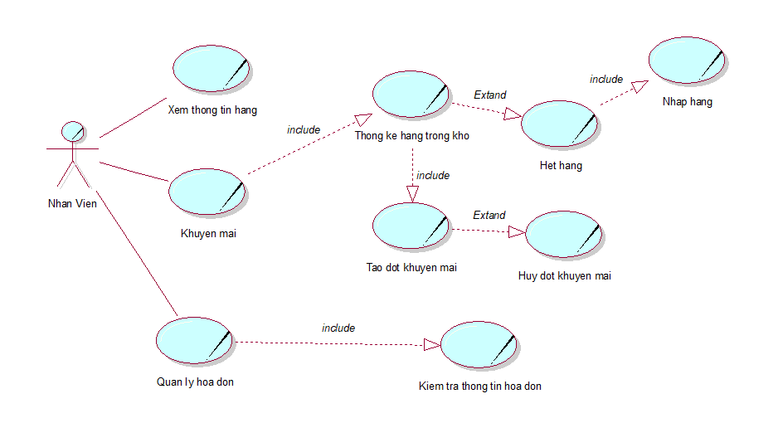Khuyến mãi:

Hình 4 – sơ đồ use case khuyến mãi

1. 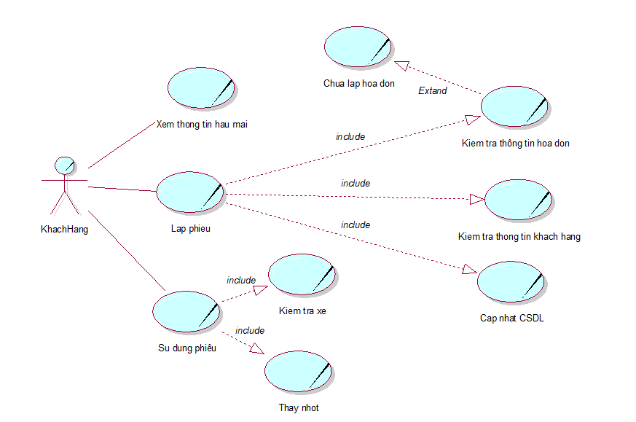Khuyến mãi sau mua xe:

Hình 5 – sơ đồ use case khuyến mãi sau mua xe

1. Dịch vụ chăm sóc xe:

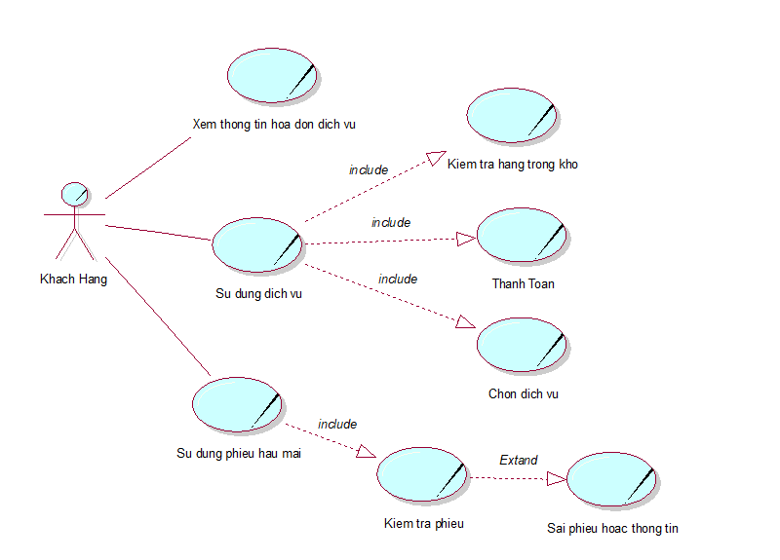

Hình 6 – sơ đồ use case dịch vụ chăm sóc xe

**2.1.2.1 Đặc tả các Use case từng nghiệp vụ bằng văn bản và bằng sơ đồ hoạt động**

|  |
| --- |
| Use case nghiệp vụ: Nhập xe |
| Các dòng cơ bản:   1. Nhân viên thực hiện thao tác kiểm tra hàng trong kho để đưa ra kết quả báo cáo 2. Quản lý dựa trên kết quả báo cáo để liên hệ nhà cung cấp để đặt hàng, Quản lý sẽ cung cấp các thông tin như tên xe, số lượng, địa chỉ cửa hàng khi yêu cầu mua hàng từ nhà sản xuất. 3. Nhà cung cấp sẽ tiếp nhận yêu cầu kiểm kê hàng trong kho và phản hồi lại cho cửa hàng gồm những thông tin như số lượng, tên xe, đơn giá, và ngày giao xe cho cửa hàng. 4. Cửa hàng sau khi nhận xe sẽ kiểm kê lại số lượng, kiểm tra chất lượng xe sẽ tiến hàng nhập kho, thanh toán và lưu hóa đơn nhập. |
| Các dòng thay thế:   * Xử lý khi nhà cung cấp không đủ nguồn cung: nếu không đủ nguồn cung thì nhà cung cấp sẽ phản hồi lại cửa hàng và hẹn dời lại đơn đặt hàng. * Xử lý không nhận xe hủy đơn đặt: khi nhận xe cửa hàng kiểm kê lại số lượng nếu thiếu hoặc tình trạng xe bị hư hỏng cửa hàng sẽ trả hàng lại cho nhà cung cấp và hủy đơn nhập hàng. |

Bảng 1 – Bảng đặc tả use case nghiệp vụ nhập xe

|  |
| --- |
| Use case nghiệp vụ: Bán xe cho khách hàng |
| Các dòng cơ bản:   1. Khách hàng khi có nhu cầu sẽ đến cửa hàng để mua xe 2. Nhân viên sẽ giới thiệu cho khách hàng về thông tin xe, cách sử dụng, giá cả và sẽ tư vấn cho khách chọn được sản phẩm phù hợp 3. Sau khi chọn xong xe khách hàng sẽ liên hệ kế toán để hổ trợ bắt đầu cho việc lập hóa đơn tại đây khách sẽ cung cấp cho cửa hàng thông tin cá nhân để cửa hàng lập thông tin hóa đơn, các chứng từ liên quan, đồng thời hướng dẩn khách hàng cách thức đăng kiểm và ra biển số xe máy. 4. Khách hàng kiểm tra hóa đơn và thanh toán nhân viên sẽ cập nhật lại số xe trong kho. 5. Sau khi nhận xe khách có thể tự lái xe về nhà hoặc chọn dịch vụ giao xe tận nhà. |
| Các dòng thay thế:   * Xử lý hết hàng trong kho: khi xe khách muốn mua đã hết thì cửa hàng sẽ liên hệ với khách hàng để dời lại ngày mua và đặt lịch cho khách hàng đến xem xe khi có hàng mới. * Xử lý hủy hóa đơn mua hàng: nếu khách hàng không thích hoặc đổi ý chọn mua xe khác thì hóa đơn sẽ được hủy. |

Bảng 2 – Bảng đặc tả use case nghiệp vụ bán xe

|  |
| --- |
| Use case nghiệp vụ: Khuyến mãi sau khi mua xe |
| Các dòng cơ bản:   1. Khi lập hóa đơn và thanh toán xong với khách hàng nhân viên sẽ hổ trợ khách hàng lập phiếu giảm giá. 2. Nhân viên sẽ tiến hành lấy thông tin khách hàng từ hóa đơn để lập phiếu phiếu giảm giá bao gồm thông tin khách hàng các dịch vụ mà khách hàng được miễn giảm cũng như là hạn sử dụng của phiếu. 3. Khách hàng kiểm tra lại thông tin và nhận phiếu |
| Các dòng thay thế:   * Xử lý hủy phiếu giảm giá: khách hàng không muốn lập phiếu hoặc hủy hóa đơn trước đó thì phiếu giảm sẽ bị hủy. * Xử lý phiếu sai thông tin: thông tin khách hàng bị sai thì phiếu sẽ bị hủy và lập phiếu mới |

Bảng 3 – Bảng đặc tả use case nghiệp vụ khuyến mãi sau mua xe

|  |
| --- |
| Use case nghiệp vụ: Khuyến mãi |
| Các dòng cơ bản:   1. Nhân viên sẽ thống kê doanh số bán hàng gửi cho quản lý để ra quyết định giảm giá 2. Quản lý xem xét kết quả thống kê để quyết định xem sẽ giảm gía mặt hàng nào. 3. Quản lý tiến hành kiểm kê số lượng mặt hàng trong kho. 4. Sau khi có quyết định quản lý sẽ đưa ra thông báo chính thức về việc giảm mặt hàng nào thời gian bắt đầu cũng như kết thúc đợt giảm giá |
| Các dòng thay thế:   * Xử lý hủy đợt giảm giá: đang trong thời gian giảm giá nếu mặt hàng được giảm bán hết thì đợt giảm giá sẽ kết thúc. |

Bảng 4 – Bảng đặc tả use case nghiệp vụ khuyến mãi

|  |
| --- |
| Use case nghiệp vụ: Dịch vụ chăm sóc xe |
| Các dòng cơ bản:   1. Khách hàng có nhu cầu sẽ mang xe đến cửa hàng để bảo dưỡng và chăm sóc xe 2. Sau khi tiếp nhận yêu cầu bộ phận kế toán sẽ lập hóa đơn gồn có các thông tin như thông tin khách hàng, dịch vụ yêu cầu, phiếu giảm giá và tổng hợp thành tiền để tiến hành thanh toán. 3. Sau khi thanh toán bộ phận kỹ thuật sẽ tiến hành thực hiện các dịch vụ bảo dưỡng chăm sóc xe theo yêu cầu trên hóa đơn dịch vụ. 4. Sau khi hoàn tất khách sẽ nhận lại xe. |
| Các dòng thay thế:   * Xử lý hỏng hóc: trong quá trình thực hiện nếu làm hỏng xe sẽ bị bồi thường thiệt hại co khách. * Xử lý hủy đơn đặt hàng: khi khách đổi ý không sử dụng các dịch vụ đã lựa chọn thì hóa đơn dịch vụ sẽ bị hủy. * Xử lý không có phiếu giảm giá: nếu khách hàng không có phiếu giảm giá sẽ bỏ qua bước trừ tiền hóa đơn dịch vụ. |

Bảng 5 – Bảng đặc tả use case nghiệp vụ dịch vụ chăm sóc xe

* Sơ đồ activity nghiệp vụ

1. 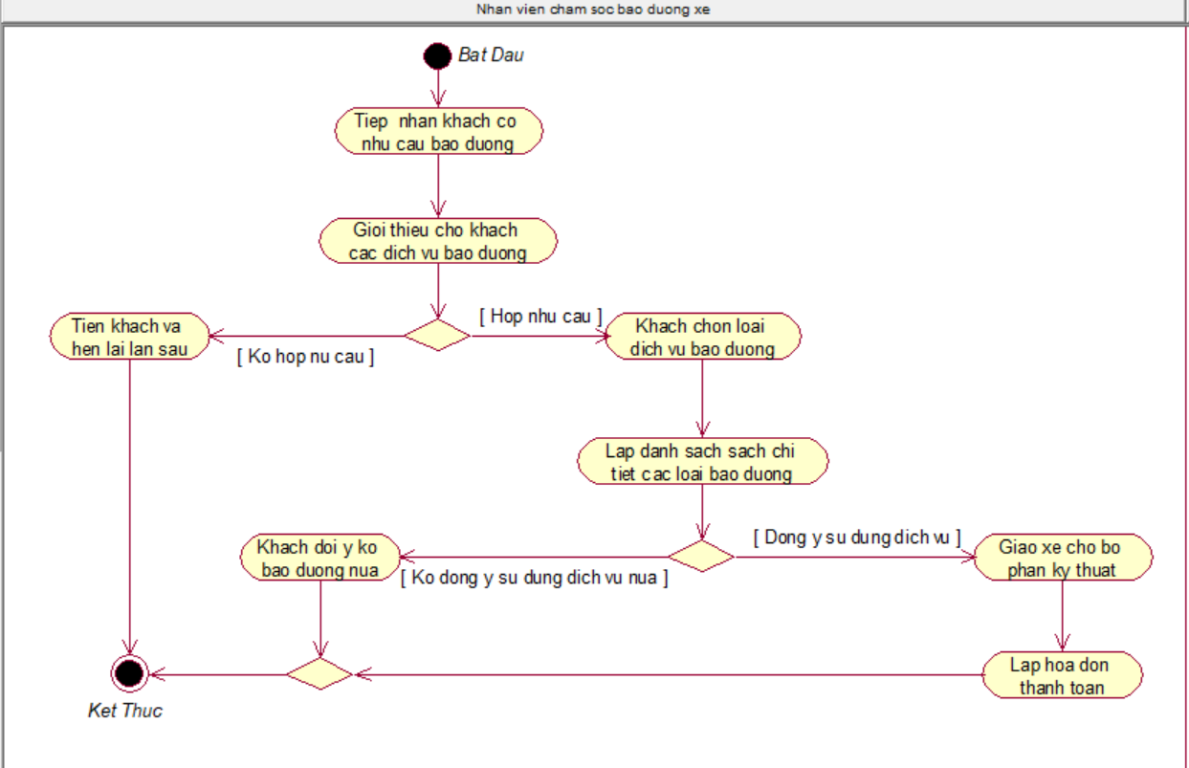Nghiệp vụ chăm sóc, bảo dưỡng xe cho khách.

Hình 7 – sơ đồ hoạt động nghiệp vụ chăm sóc, bảo dưỡng xe

1. 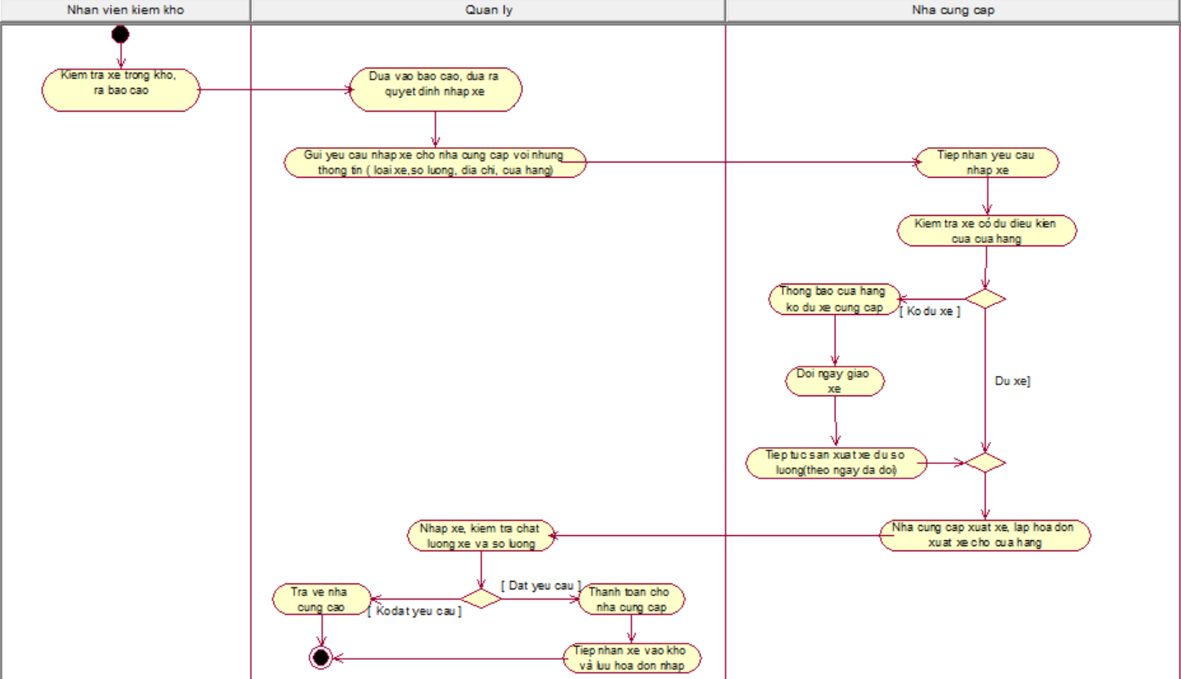Nghiệp vụ nhập xe máy.

Hình 8 – sơ đồ hoạt động nghiệp vụ nhập xe

1. 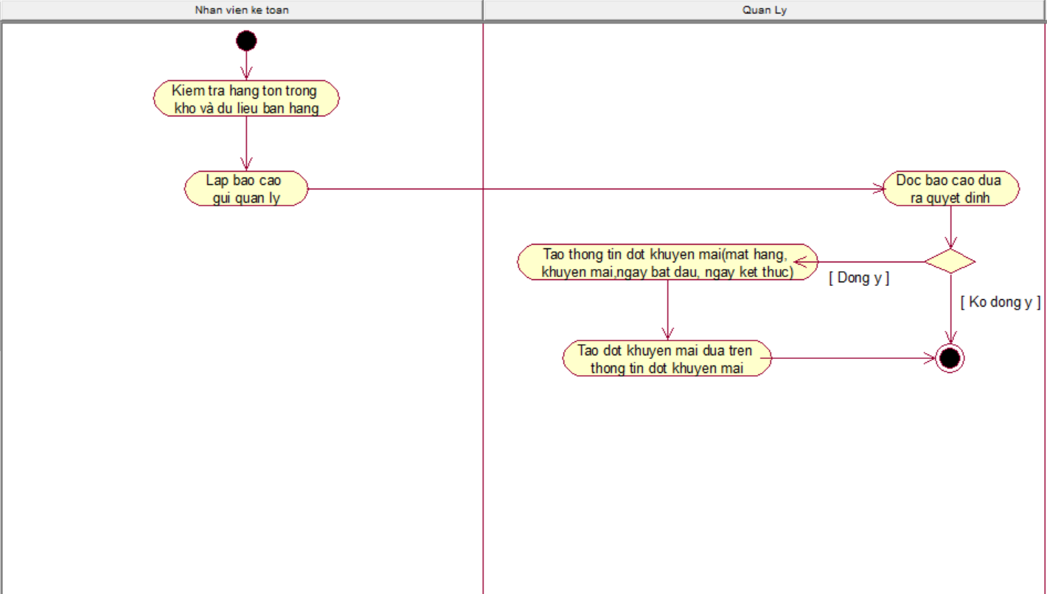Nhiệp vụ tạo đợt khuyến mãi.

Hình 9 – sơ đồ hoạt động nghiệp vụ tạo đợt khuyến mãi

### 2.1.2.2 Xác định thừa tác viên (business worker) và thực thể nghiệp vụ (business entity)

- Nghiệp vụ chăm sóc, bảo dưỡng xe cho khách:

+ Thừa tác viên: Nhân viên chăm sóc bảo dưỡng xe.

+ Thực thể nghiệp vụ: Xe.

* Nghiệp vụ nhập xe máy:

+ Thừa tác viên: Nhân viên kiểm kho, Nhân viên quản lý, Nhà cung cấp.

+ Thực thể nghiệp vụ: Xe, Hóa đơn nhập.

* Nghiệp vụ tạo đợt khuyến mãi:

+ Thừa tác viên: Nhân viên kế toán, Nhân viên quản lý.

+ Thực thể nghiệp vụ: Xe, Hồ sơ hóa đơn, Báo cáo.

### 2.1.2.3 Mô hình hóa thành phần động

a. Dùng sơ đồ hoạt động có đính kèm thừa tác viên và các thực thể nghiệp vụ

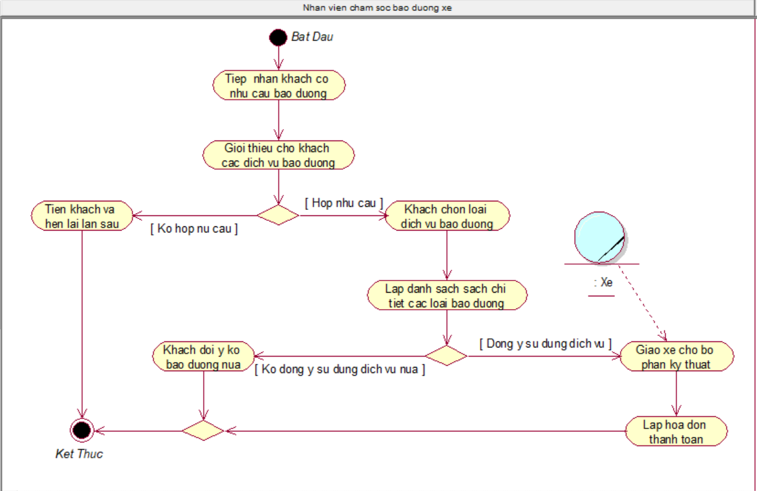a.1. Nghiệp vụ chăm sóc, bảo dưỡng xe cho khách:

Hình 10 – sơ đồ hoạt động có thừa tác viên nghiệp vụ chăm sóc, bảo dưỡng xe

a.2. Nghiệp vụ nhập xe máy:

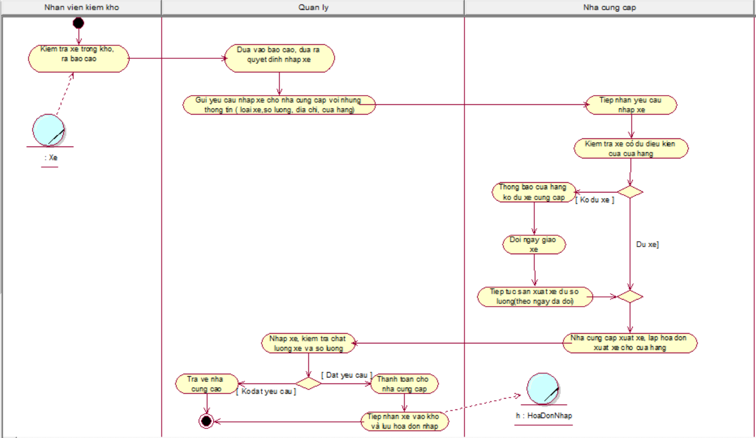

Hình 11 – sơ đồ hoạt động có thừa tác viên nghiệp vụ nhập xe

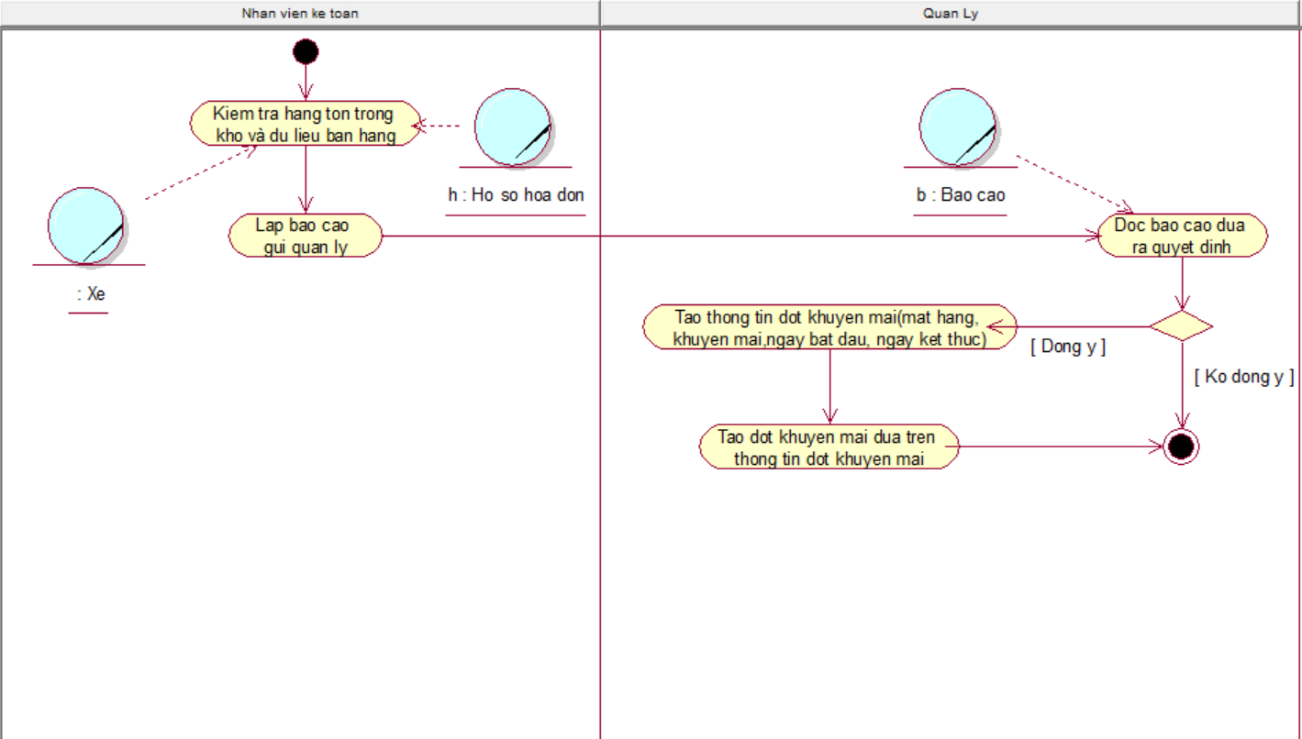a.3. Nhiệp vụ tạo đợt khuyến mãi:

Hình 12 – sơ đồ hoạt động có thừa tác viên nghiệp vụ tạo đợt khuyến mãi

b. Dùng sơ đồ tương tác (gồm sơ đồ tuần tự và sơ đồ cộng tác)

Vẽ sơ đồ tuần tự và sơ đồ cộng tác cho từng use case nghiệp vụ vào đây.

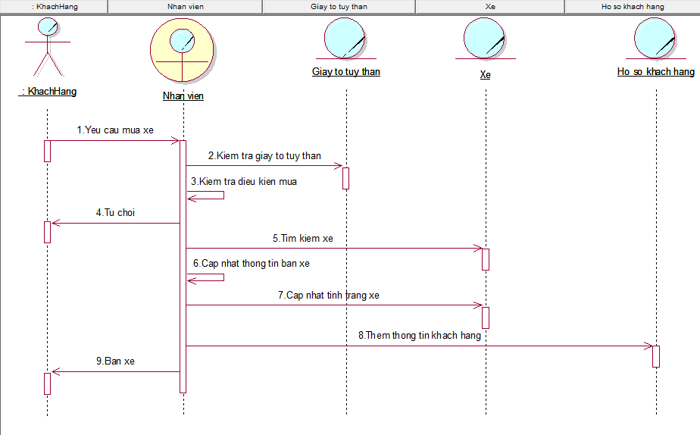b.1. Mua xe:

Hình 13 – sơ đồ tuần tự mua xe

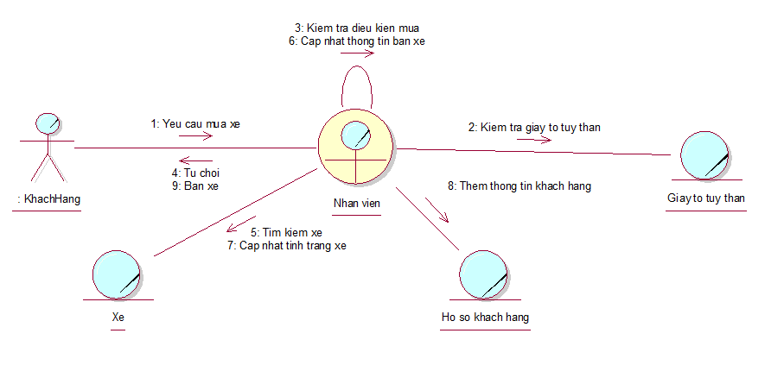Cộng tác:

Hình 14 – sơ đồ cộng tác mua xe

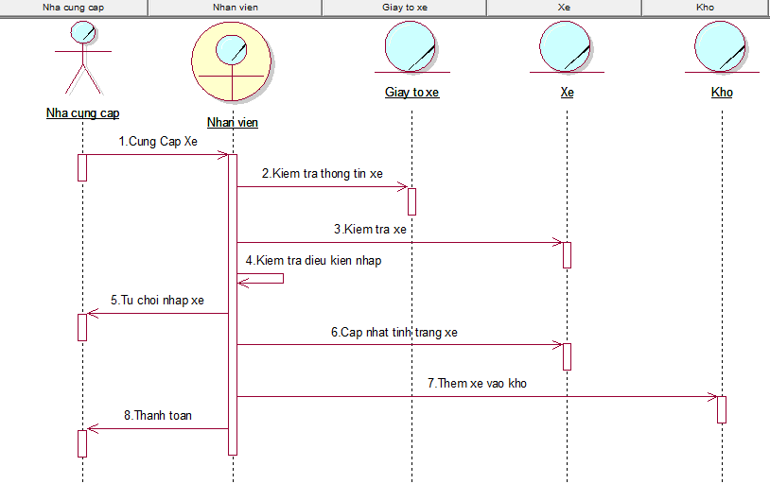b.2. Nhập hàng:

Hình 15 – sơ đồ tuần tự nhập xe

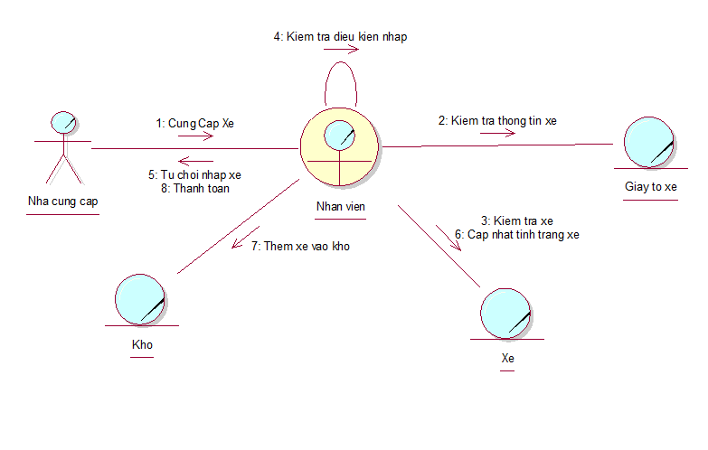Cộng tác:

Hình 16 – sơ đồ cộng tác nhập xe

## 2.2. Mô hình Use-case xác định các yêu cầu tự động hoá của hệ thống

Mô hình Use case nhằm thể hiện các chức năng chính mà hệ thống hỗ trợ tự động.

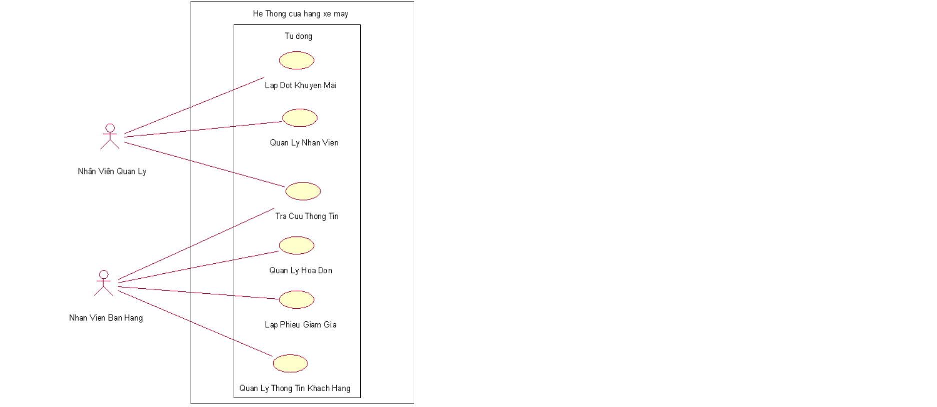

Hình 17 – sơ đồ use case hệ thống tự động hóa

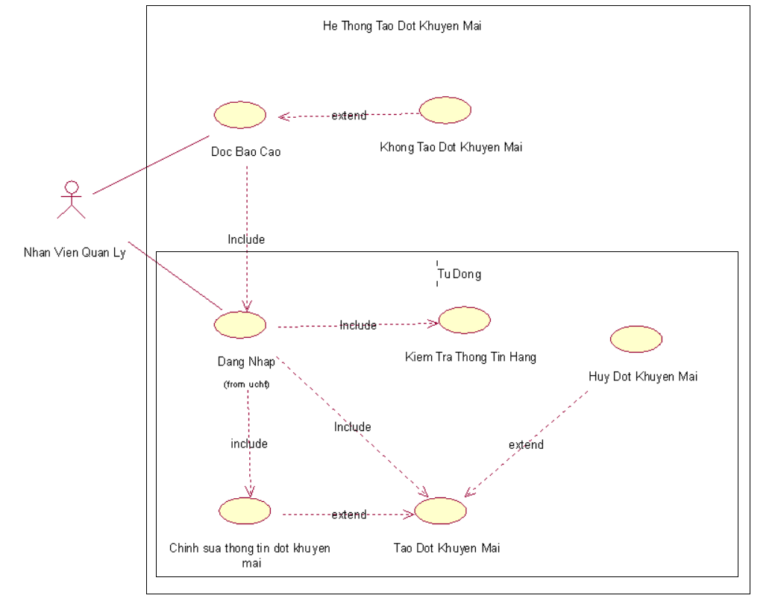

Hình 18 – sơ đồ use case hệ thống tạo đợt khuyến mãi

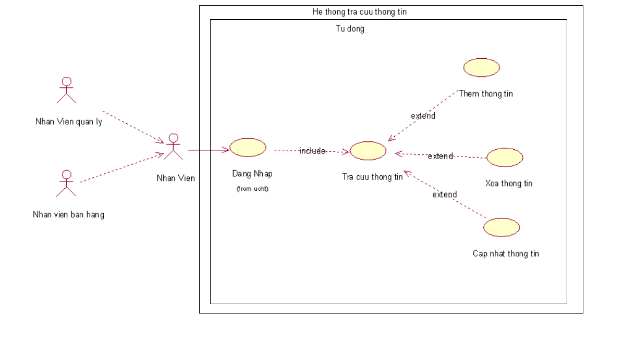

Hình 19 – sơ đồ use case hệ thống tra cứu thống tin

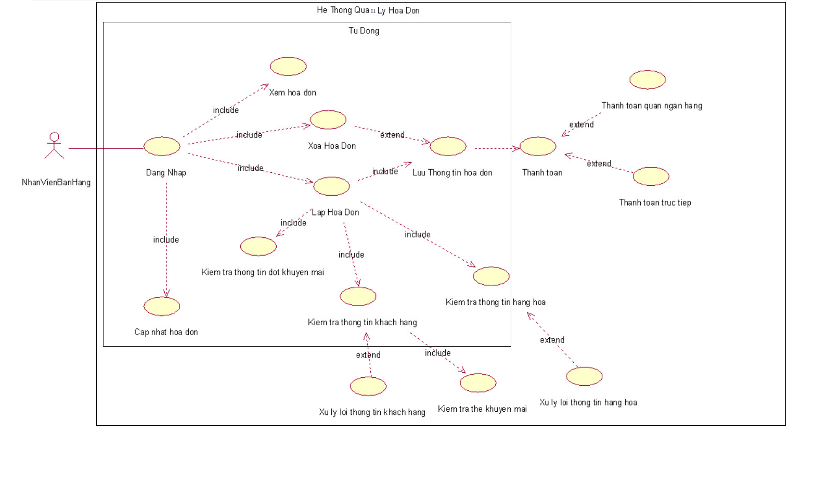

Hình 20 – sơ đồ use case hệ thống quản lý hóa đơn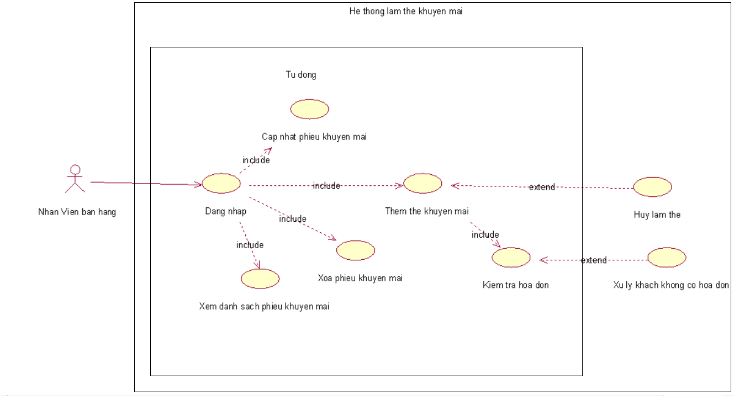

Hình 21 – sơ đồ use case hệ thống làm thẻ khuyến mãi

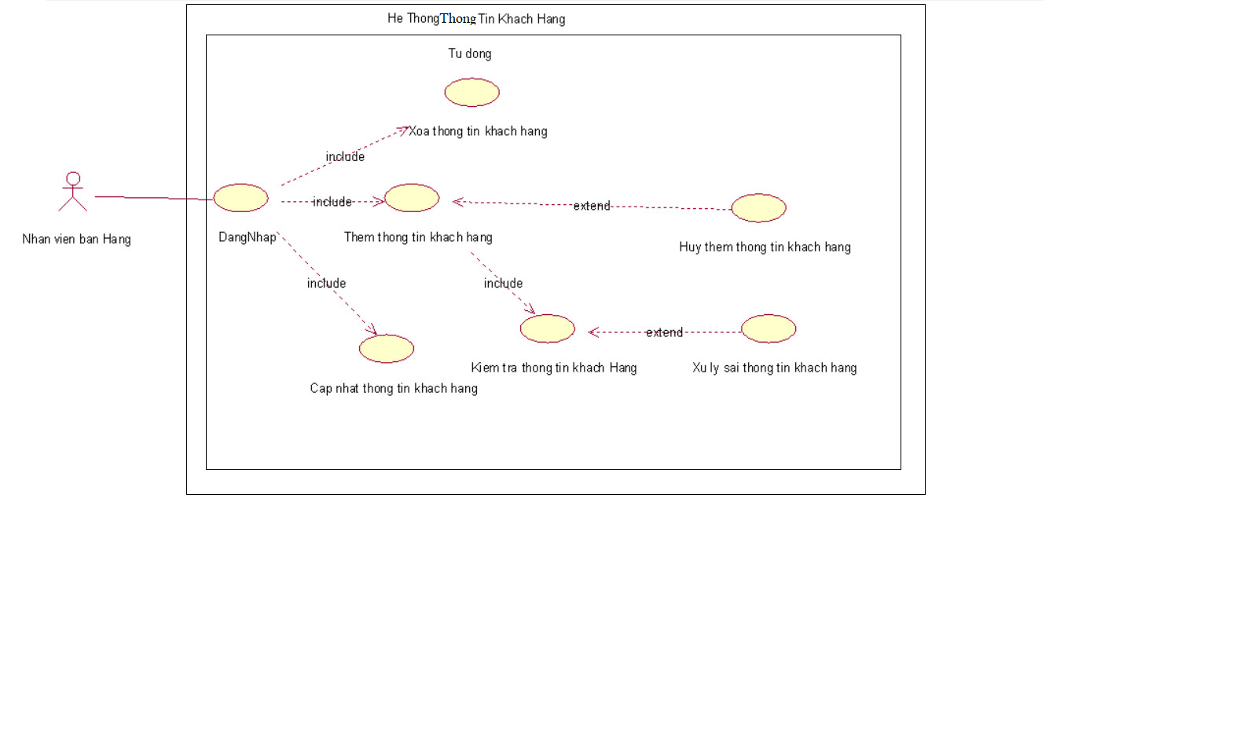

Hình 22 – sơ đồ use case hệ thống quản lý thông tin khách hàng

Đặc tả cho từng sơ đồ tự động hóa:

|  |  |
| --- | --- |
| Tên sơ đồ | Sơ đồ tự động hóa hệ thống tạo đợt khuyến mãi |
| Tóm tắt | Trong quá trình kinh doanh của cửa hàng, cần tạo ra một số đợt khuyến mãi dựa trên báo cáo kinh doanh hàng tháng hoặc số lượng xe tồn động trong kho quá nhiều nhầm kích cầu tăng doanh thu cửa hàng. |
| Tác nhân | Nhân viên quản lý. |
| Use case liên quan | Kiểm tra thông tin hàng |
| Dòng sự kiện chính | 1. Nhân viên quản lý đăng nhập vào hệ thống và chọn form khuyến mãi. 2. Nhân viên nhập thông tin đợt khuyến mãi gồm: mã xe, số tiền giảm, ngày BD, ngày KT. 3. Hệ thống sẽ thực hiện UC kiểm tra thông tin hàng. 4. Hệ thống trả về kết quả sau khi kiểm tra. 5. Nhân viên quản lý chọn thêm đợt khuyến mãi. 6. Hệ thống cập nhật lại dữ liệu của đợt khuyến mãi vừa thêm. |
| Dòng sự kiện phụ | Tại bước 4 nếu thông tin kiểm tra không hợp lệ:   * Hệ thống thông báo lỗi và không cho tạo đợt khuyến mãi, yêu cầu nhập lại thông tin. * Quay lại bước 2. |
| Điều kiện tiên quyết | Nhân viên phải đăng nhập, chọn form khuyến mãi và nhập thông tin. |
| Hậu điều kiện | Tạo ra một đợt khuyến mãi áp dụng cho mặt hàng đã nhập trong thời gian quy định. |
|  |  |

Bảng 6 – Bảng đặc tả hệ thống tạo đợt khuyến mãi

|  |  |
| --- | --- |
| Tên sơ đồ | Sơ đồ tự động hóa hệ thống quản lý nhân viên |
| Tóm tắt | Trong quá trình kinh doanh của cửa hàng có rất nhiều nhân viên, nên cần quản lý thông tin của các nhân viên và tạo tài khoản mới cho các nhân viên trong cửa hàng. |
| Tác nhân | Nhân viên quản lý. |
| Use case liên quan | Kiểm tra thông tin nhân viên, tạo tài khoản nhân viên. |
| Dòng sự kiện chính | 1. Nhân viên quản lý đăng nhập vào hệ thống và chọn form nhân viên. 2. Nhập thông tin nhân viên gồm: mã nhân viên. 3. Hệ thống sẽ thực hiện UC kiểm tra thông tin. 4. Hệ thống trả về kết quả sau khi kiểm tra. 5. Nhân viên quản lý xem được thông tin: họ tên, địa chỉ, giới tính, ngày sinh, điện thoại, lương. Dựa vào đó có thể tùy chỉnh thêm xóa sửa thông tin. 6. Bấm xác nhận. 7. Hệ thống cập nhật lại dữ liệu của thông tin mà nhân viên quản lý vừa tùy chỉnh. |
| Dòng sự kiện phụ | Tại bước 4 nếu thông tin kiểm tra không hợp lệ:   * Hệ thống thông báo rằng không có nhân viên và yêu cầu tạo tài khoản nhân viên. * Thực hiện tạo tài khoản mới cho nhân viên. |
| Điều kiện tiên quyết | Nhân viên phải đăng nhập, chọn form nhân viên và nhập thông tin. |
| Hậu điều kiện | Tùy chỉnh đươc thông tin nhân viên theo nhu cầu của quản lý, có thể đăng ký tài khoản mới cho nhân viên. |

Bảng 7 – Bảng đặc tả hệ thống quản lý nhân viên

Tuần tự quy trình bán xe:

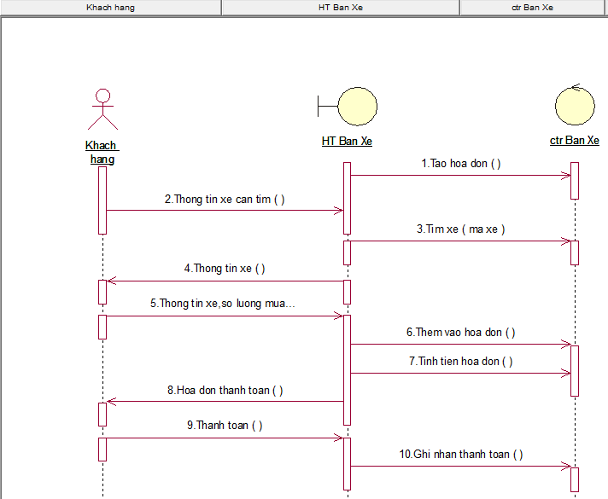

Hình 23 – sơ đồ tuần tự quy trình bán xe

## 2.3. Sơ đồ lớp mức phân tích

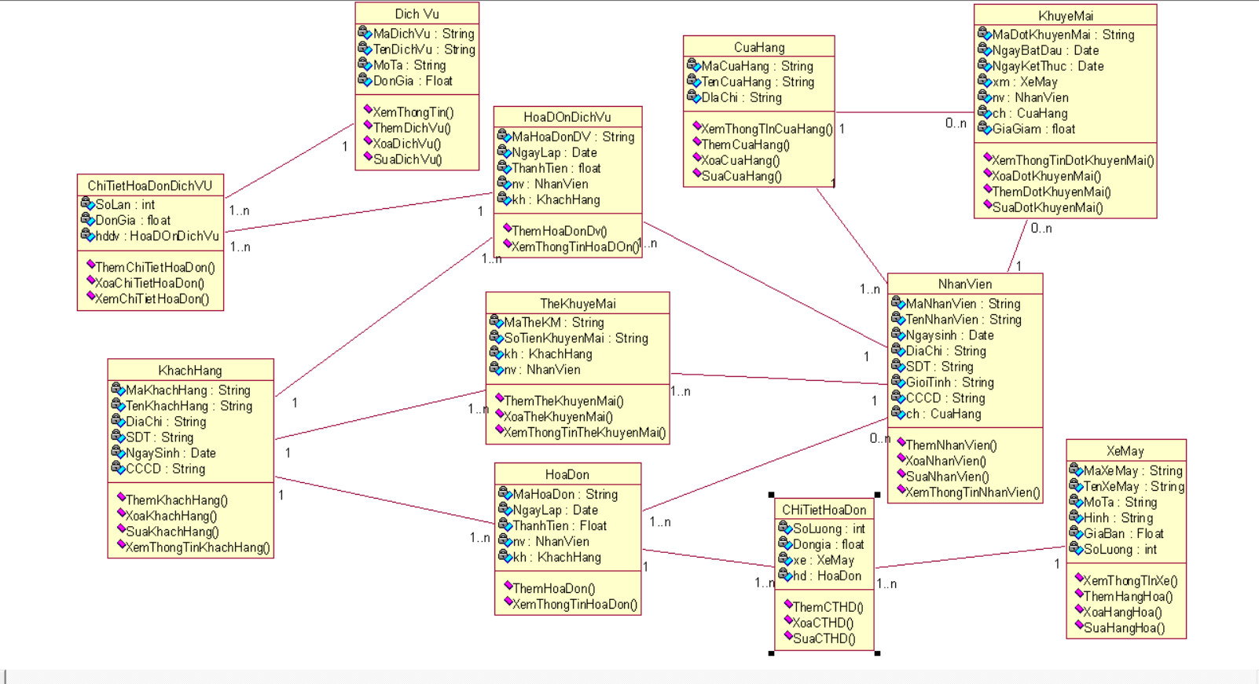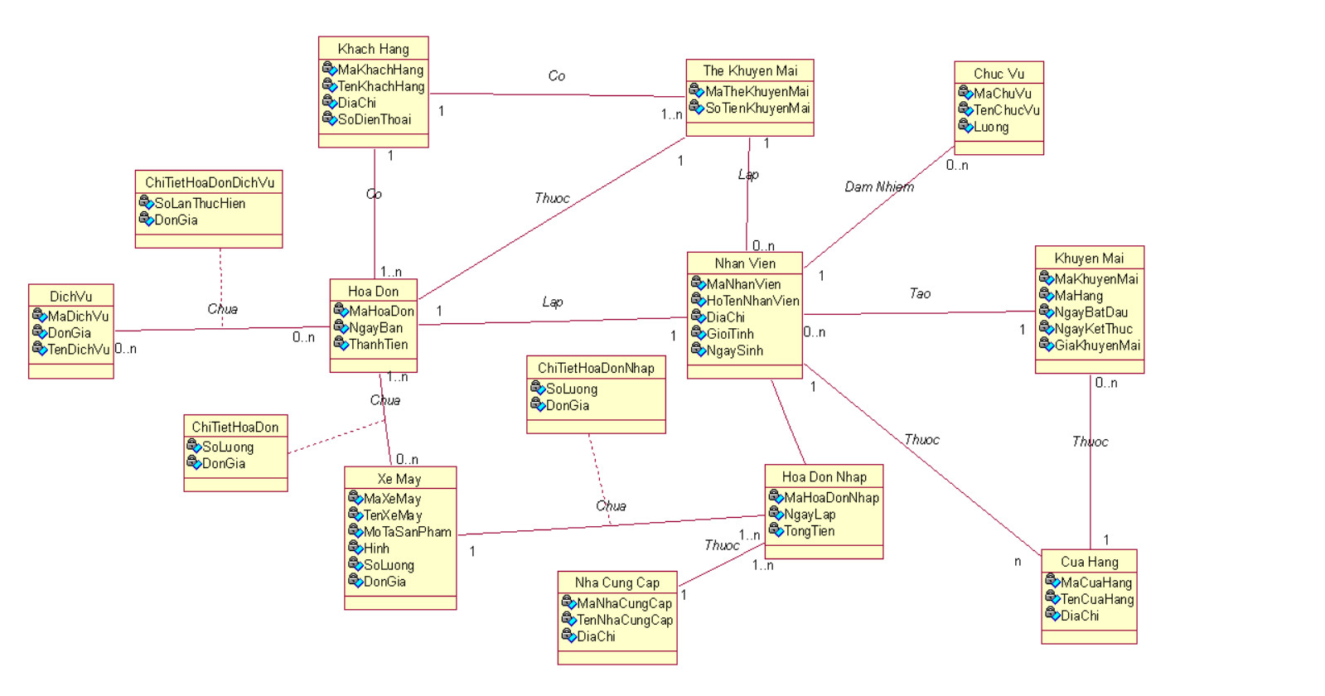Sơ đồ lớp phân tích (thể hiện các đối tượng dữ liệu) cho cả hệ thống.

Hình 24 – sơ đồ lớp mức phân tích

Hình 25 – sơ đồ lớp mức thiết kế

# CHƯƠNG 3: THIẾT KẾ HỆ THỐNG

## 3.1. Thiết kế CSDL

### 3.1.1. Mô hình dữ liệu mức quan hệ

NhanVien(MaNV: String, TenNV: String, DiaChiNV: String, GioiTinh: String, ChucVu: String, Luong: double, MaCH: String).

CuaHang(MaCH: String, TenCH: String, DiaChi: String).

KhachHang(MaKH: String, TenKH: String, DiaChi: String, SDT: String) .

DichVu(MaDV: String, TenDV: String, Gia: Double) .

Xe(MaXe: String, TenXe: String, MoTa: String, SoLuong: int, Gia: double).

HoaDon(MaHD: String, MaKH: String, MaNV: String, ThanhTien: Double).

CTHD(MaHD: String, MaHG: String, Gia: double) .

KhuyenMai(MaKM: String, MaCH: String, MaXe: String, Ngay: int, Thang: int, Nam: int, GiaKM: int).

### Ràng buộc toàn vẹn (Mô tả các ràng buộc của hệ thống trên mô hình dữ liệu quan hệ)

- NHANVIEN: có MaNV là khóa chính mã này không được trùng giữa các nhân viên với nhau, MaCH là khóa ngoại tham chiếu đến CUAHANG(MaCH).

- CUAHANG: có MaCH là khóa chính mã này không được trùng giữa các cửa hàng với nhau.

- KHACHHANG: có MaKH là khóa chính mã này không được trùng giữa các khách hàng với nhau.

- DICHVU: có MaDV là khóa chính mã này không được trùng giữa các dịch vụ với nhau.

- XE: có MaXE là khóa chính mã này không được trùng giữa các loại xe với nhau.

- HOADON: có MaHD là khóa chính mã này không được trùng giữa các hóa đơn với nhau, MaKH là khóa ngoại tham chiếu đến KHACHHANG(MaKH), MANV là khóa ngoại tham chiếu đến NHANVIEN(MaNV).

- CTHD: có MaHD, MaHG là khóa chính, 2 trường này không được trùng giữa các CTHD với nhau. MaHG là khóa ngoại sẽ tham chiếu đên XE(MaXE) hoặc DICHVU(MaDV).

- KHUYENMAI: có MaKM là khóa chính mã này không được trùng giữa các đợt khuyến mãi với nhau, MaCH là khóa ngoại tham chiếu đến CUAHANG(MaCH), MaXE là khóa ngoại tham chiếu đến XE(MaXE).

## 3.2. Thiết kế giao diện hệ thống

**3.2.1 Giao diện đăng nhập**

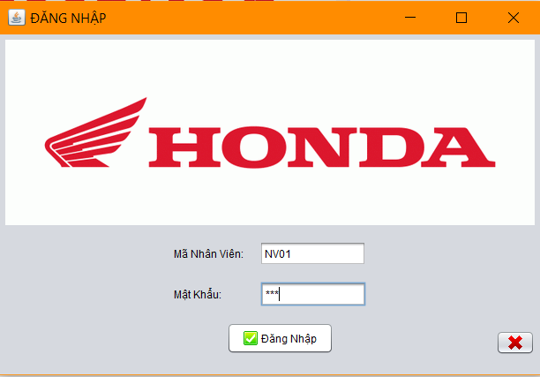

Form 1- đăng nhập

Khi bắt đầu nhân viên cần đăng nhập bằng mã nhân viên và mật khẩu mà đã được đăng ký vào từ trước. Có 2 tài khoản, gồm: tài khoản của nhân viên quản lý và tài khoản của nhân viên cửa hàng.

**3.2.2 Giao diện nhân viên quản lý**

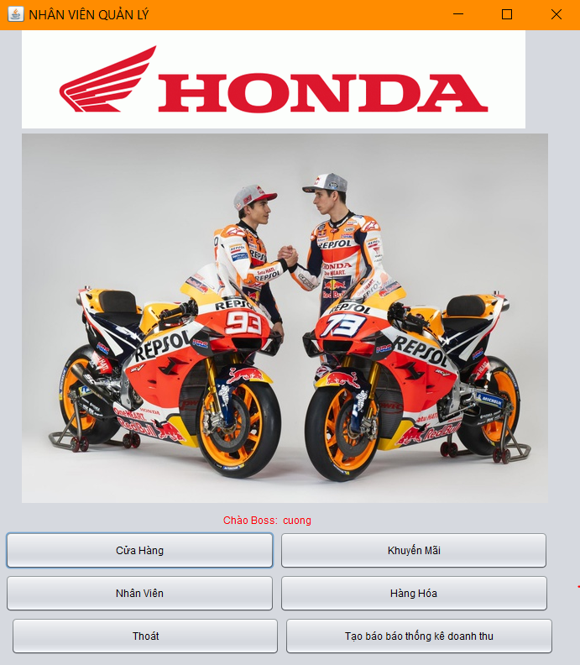

Form 2 – nhân viên quản lý

Khi đăng nhập bằng tài khoản của nhân viên quản lý thì có thể: quản lý các cửa hàng, quản lý nhân viên, quản lý các đợt khuyến mãi.

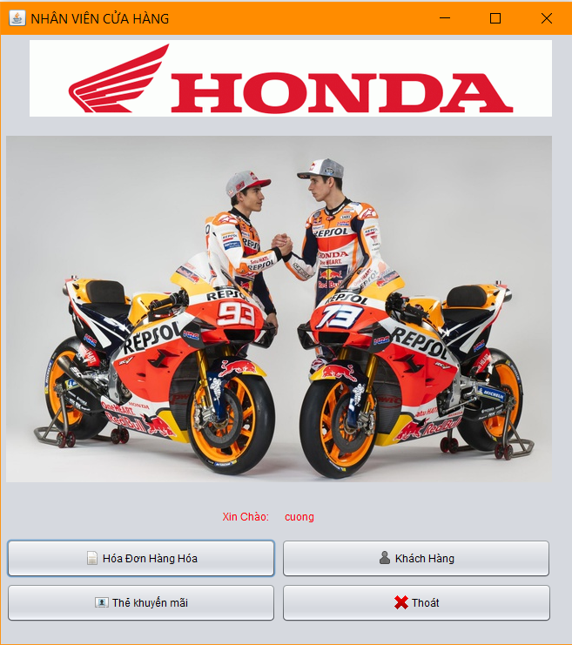**3.2.3 Giao diện nhân viên cửa hàng**

Form 3 – nhân viên bán hàng

Khi đăng nhập bằng tài khoản của nhân viên cửa hàng thì có thể: quản lý hóa đơn hàng hóa, quản lý khách hàng, quản lý thẻ khuyến mãi.

**3.2.4 Giao diện quản lý nhân viên**

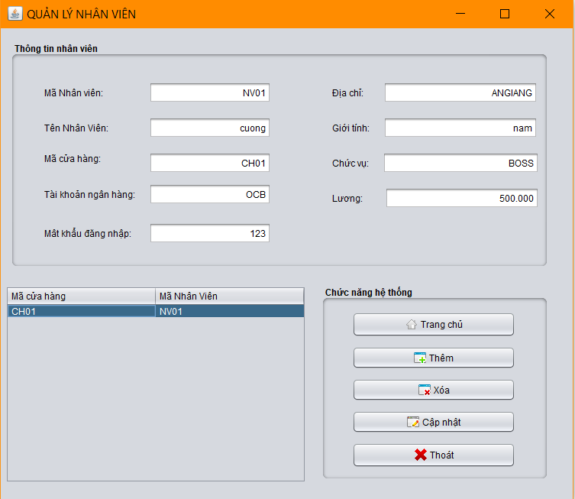

Form 4 – quản lý nhân viên

Form quản lý nhân viên, có thể: xem thông tin của tất cả các nhân viên, thêm nhân viên mới, xóa nhân viên cũ, cập nhật lại các thông tin nhân viên nếu sai.

**3.2.5 Giao diện quản lý khách hàng**

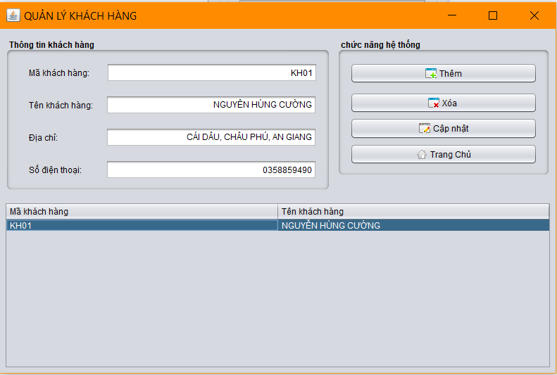

Form 5 – quản lý khách hàng

Form quản lý khách hàng, có thể: xem thông tin của tất cả các khách hàng, thêm khách hàng mới, xóa khách hàng, cập nhật lại thông tin của khách hàng.

**3.2.6 Giao diện quản lý xe máy**

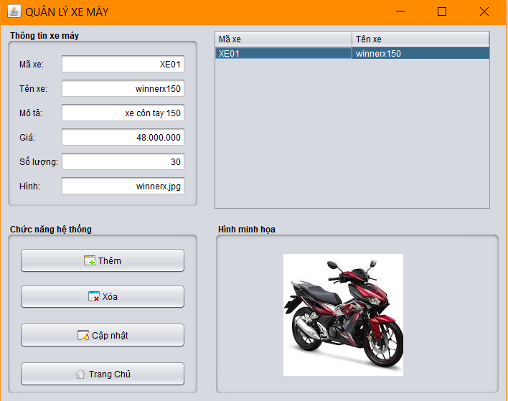

Form 6 – quản lý xe máy

Form quản lý xe máy, có thể: xem thông tin xe máy, xem ảnh minh họa, thêm các loại xe mới nhập, xóa xe, cập nhật lại thông tin của xe máy.

**3.2.7 Giao diện quản lý cửa hàng**

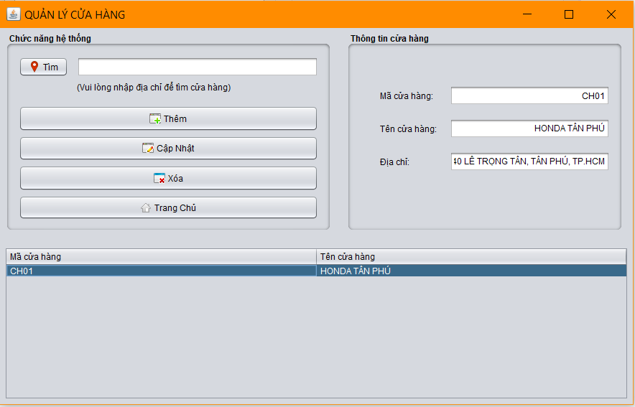

Form 7 – quản lý cửa hàng

Form quản lý cửa hàng, có thể: xem thông tin của các cửa hàng, thêm các cửa hàng mới mở, xóa các cửa hàng không còn hoạt động, cập nhật lại thông tin của cửa hàng.

**3.2.8 Giao diện quản lý dịch vụ**

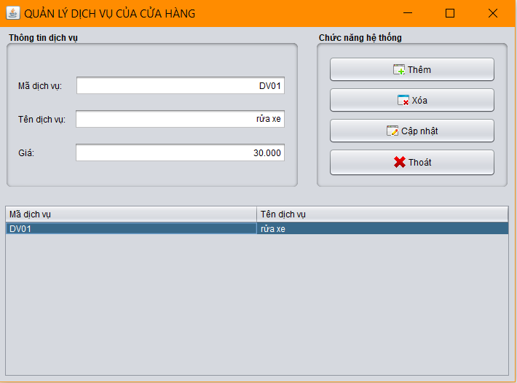

Form 8 – quản lý dịch vụ của cửa hàng

Form quản lý dịch vụ, có thể: xem thông tin các dịch vụ, thêm dịch vụ mới, xóa các dịch vụ không phục vụ nữa, cập nhật lại thông tin của cửa hàng.

**3.2.9 Giao diện quản lý đợt khuyến mãi**

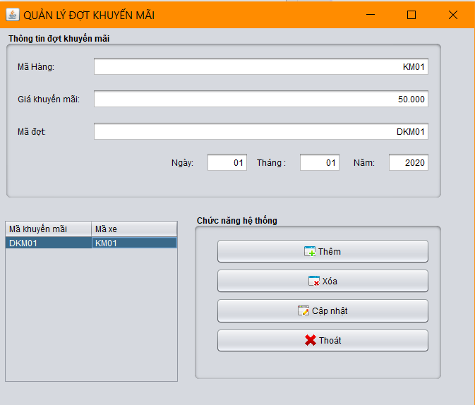

Form 9 – quản lý đợt khuyến mãi

Form quản lý đợt khuyến mãi, có thể: xem thông tin của đợt khuyến mãi, thêm đợt khuyến mãi mới đối với các xe tồn kho nhiều hoặc các chương trình marketing, xóa, cập nhật lại thông tin của đợt khuyến mãi.

**3.2.10 Giao diện quản lý hóa đơn và chi tiết hóa đơn**

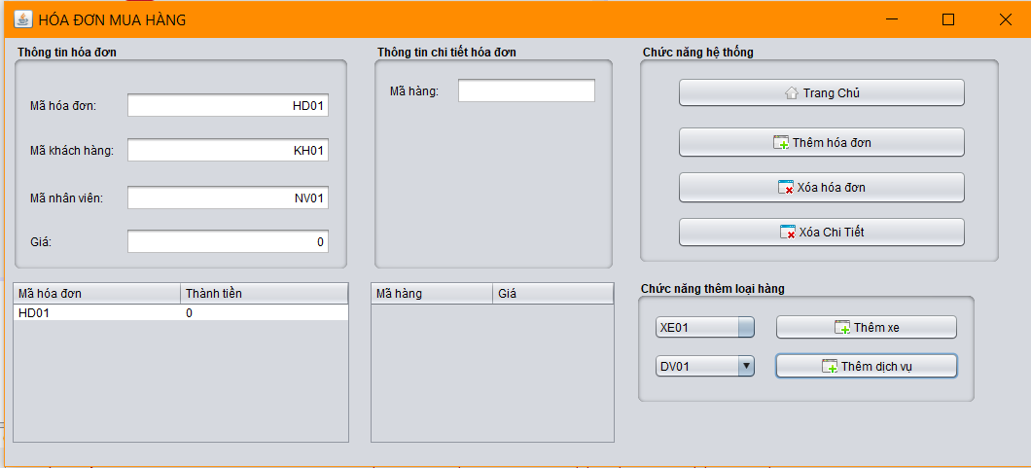

Form 10 – quản lý hóa đơn mua hàng

Form quản lý hóa đơn và chi tiết hóa đơn, có thể: xem thông tin hóa đơn và chi tiết hóa đơn, thêm hóa đơn mới, thêm xe hoặc thêm dịch vụ vào chi tiết hóa đơn, xóa chi tiết hóa đơn và hóa đơn.

**3.2.11 Giao diện báo cáo thống kê doanh thu**

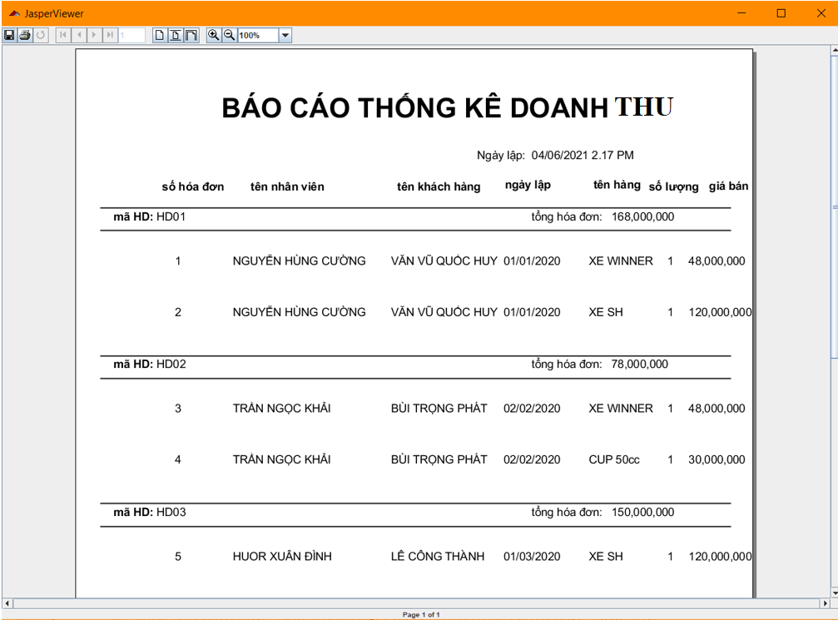

Form 11 – báo cáo thống kê doanh thu của cửa hàng

Khi đăng nhập bằng tài khoản của nhân viên quản lý, có thể tạo và xem báo cáo thống kê doanh thu của cửa hàng theo từng hóa đơn và doanh thu của cửa hàng theo tất cả các hóa đơn.

## 3.3. Sơ đồ lớp ở mức thiết kế

Sơ đồ lớp ở mức thiết kế theo kiến trúc 3 tầng ( tầng giao diện, tầng nghiệp vụ và tầng truy cập dữ liệu) THEO TỪNG CHỨC NĂNG

Thêm cửa hàng:

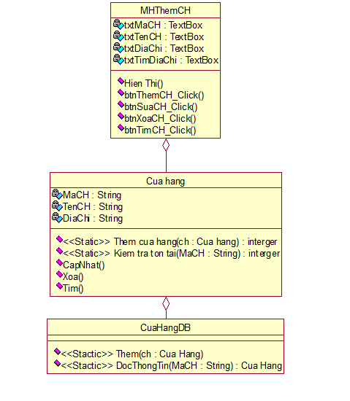

Hình 26 – sơ đồ lớp thiết kế theo kiến trúc 3 tầng chức năng thêm cửa hàng

Thêm Dịch Vụ:

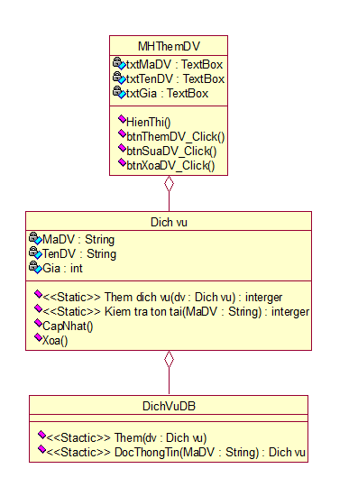

Hình 27 – sơ đồ lớp thiết kế theo kiến trúc 3 tầng chức năng thêm dịch vụ

Thêm Xe:

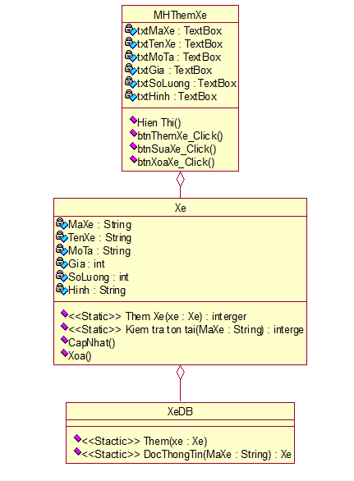

Hình 28 – sơ đồ lớp thiết kế theo kiến trúc 3 tầng chức năng thêm xe

Thêm Khuyến Mãi:

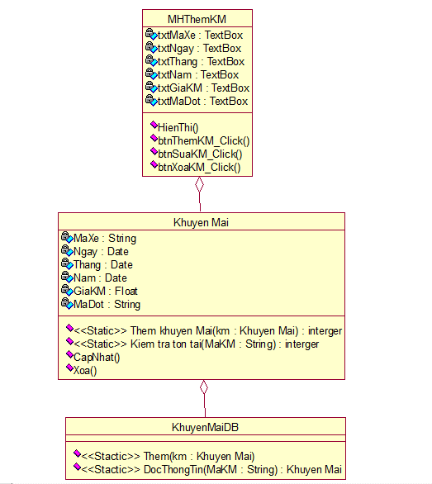

Hình 29 – sơ đồ lớp thiết kế theo kiến trúc 3 tầng chức năng thêm khuyến mãi

Thêm Nhân Viên:

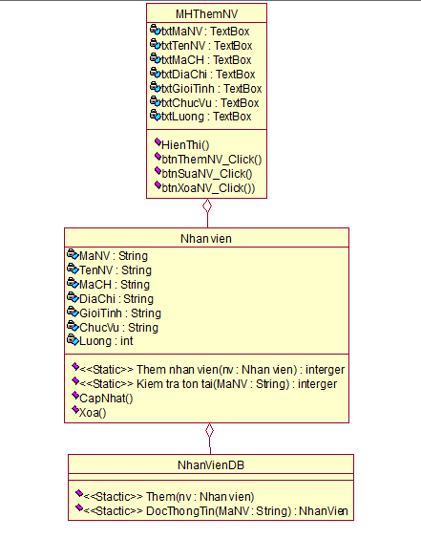

Hình 30 – sơ đồ lớp thiết kế theo kiến trúc 3 tầng chức năng thêm nhân viên

Thêm hóa đơn:

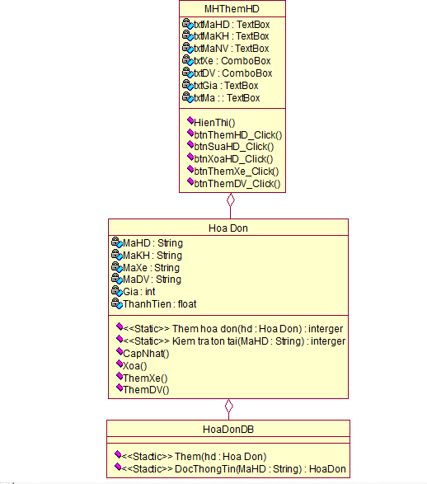

Hình 31 – sơ đồ lớp thiết kế theo kiến trúc 3 tầng chức năng thêm hóa đơn

## 3.4. Thiết kế hoạt động của các chức năng

Dùng sơ đồ tuần tự để thiết kế hoạt động cho TỪNG CHỨC NĂNG

Đăng nhập:

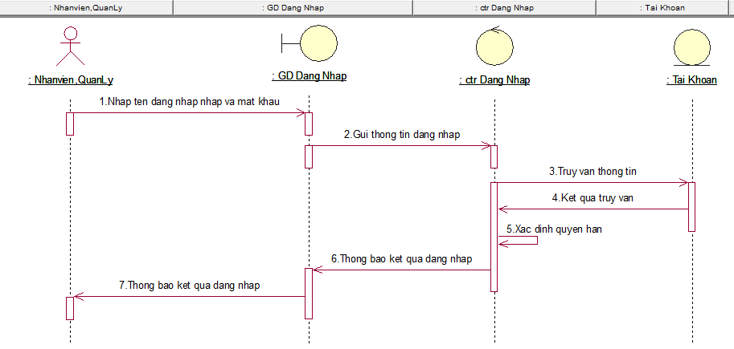

Hình 32 – sơ đồ tuần tự chức năng đăng nhập

Thêm nhân viên:

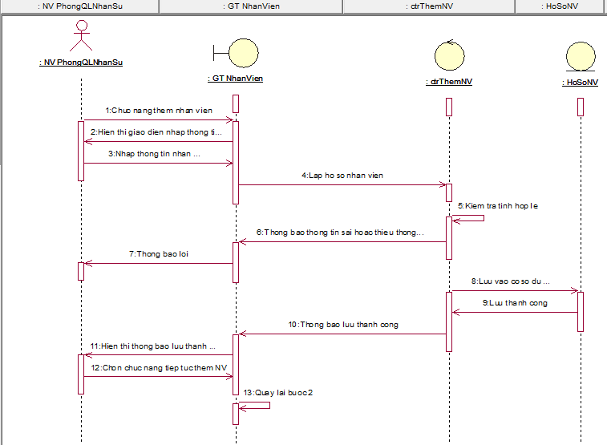

Hình 33 – sơ đồ tuần tự chức năng thêm nhân viên

Thêm hóa đơn:

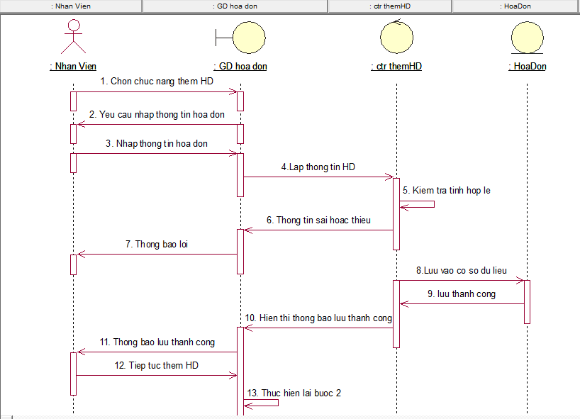

Hình 34 – sơ đồ tuần tự chức năng thêm hóa đơn

Thêm khách hàng:

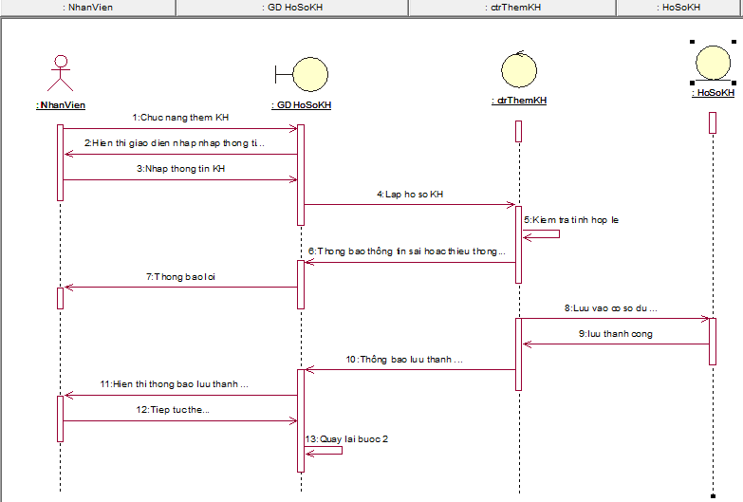

Hình 35 – sơ đồ tuần tự chức năng thêm khách hàng

Chọn dịch vụ:

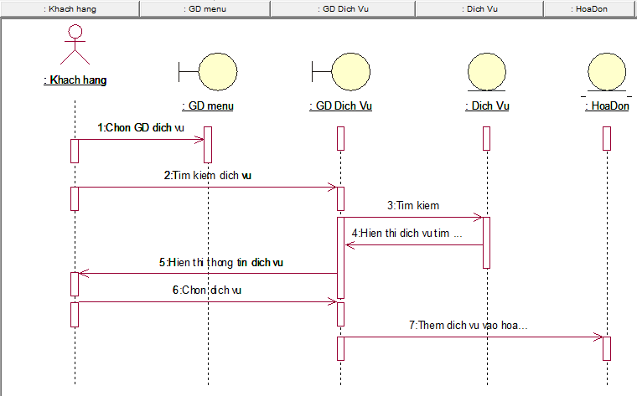

Hình 36 – sơ đồ tuần tự chức năng thêm dịch vụ

Thêm xe:

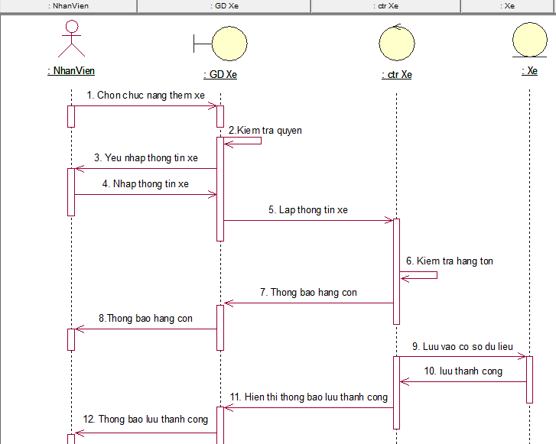

Hình 37 – sơ đồ tuần tự chức năng thêm xe

Cập nhật khuyến mãi:

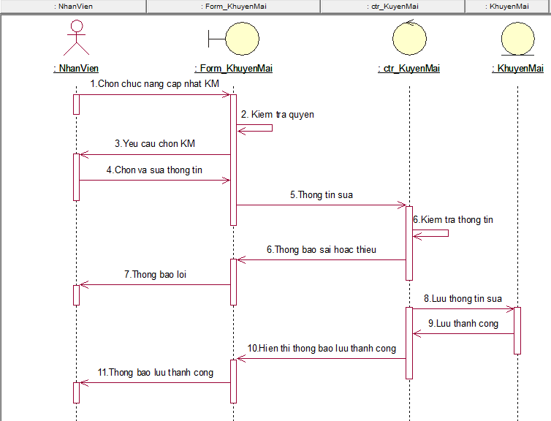

Hình 38 – sơ đồ tuần tự chức năng cập nhật khuyến mãi

Xóa cửa hàng:

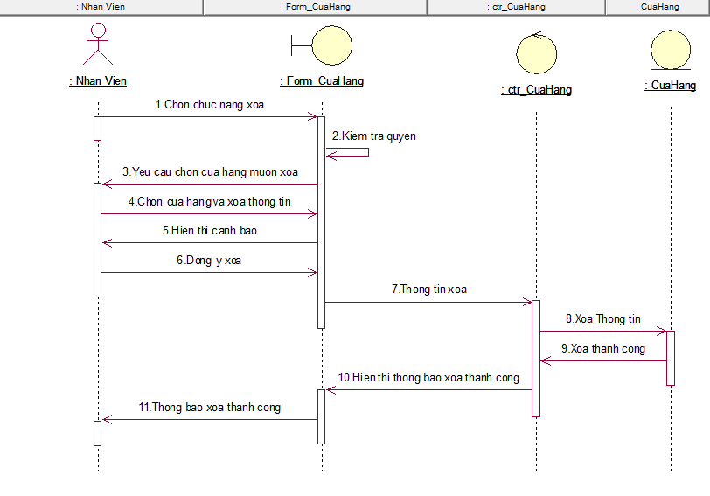

Hình 39 – sơ đồ tuần tự chức năng xóa cửa hàng

Tìm kiếm cửa hàng:

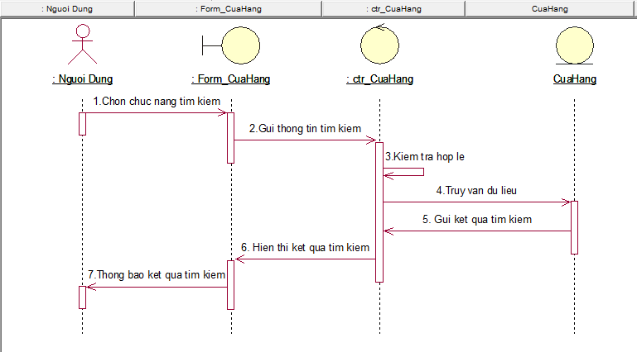

Hình 40 – sơ đồ tuần tự chức năng tìm kiếm cửa hàng

## Cài đặt hệ thống

* Ngôn ngữ cài đặt: ứng dụng được cài đặt trên ngôn ngữ java, phần mềm netbeans.
* Cở sở dữ liệu:

+ Dữ liệu của ứng dụng được lưu trên cơ sở dữ liệu NOSQL(mongoDB).

+ Do chưa tìm hiểu sâu về cách connect dữ liệu giữa mongoDB với ireport để tạo báo cáo thống kê nên dữ liệu của phần báo cáo thống kê được lưu trên cơ sở dữ liệu SQLserver(2012).

* Phần mềm hỗ trợ thiết kế báo cáo thống kê: Ireport và JasperReport hỗ trợ kết nối và tạo report cho java(netbeans).
* Thư viện hỗ trợ:

Kết nối với mongoDB:

* + mongo-java-driver-3.12.8.jar.
  + json-simple-1.1.1.jar.

Kết nối với ireport:

* + commons-beanutils-1.8.3.jar
  + commons-collections-3.2.1-1.0.0.jar
  + commons-collections4-4.4.jar
  + commons-digester-2.1.jar
  + commons-logging-api-1.1.jar
  + groovy-all-2.1.3.jar
  + itext-2.1.7.jar
  + itextpdf-5.3.4.jar
  + itext-pdfa-5.4.0.jar
  + jasperreports-6.2.0.jar
  + jasperreports-6.10.0.jar
  + jasperreports-fonts-6.2.0.jar
  + jasperreports-fonts-6.10.0.jar
  + jasperreports-javaflow-6.2.0.jar
  + sqljdbc4.jar

## Kiểm thử, triển khai và bảo trì phần mềm

Kiểm tra màn hình đăng nhập:

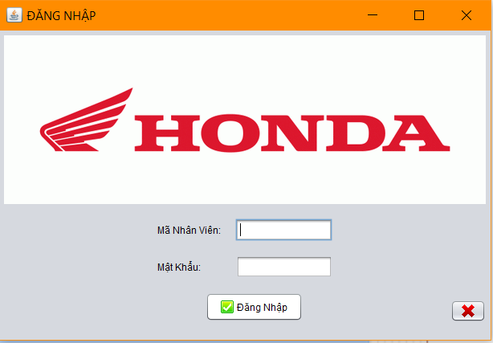

Project: QLCHXM

Module: testing

Màn hình: đăng nhập hệ thống

Chức năng: đăng nhập

Mã số:

Dữ liệu test:

username: NV01 password: 123

Các bước thực hiện kiểm tra: test case

|  |  |  |  |  |
| --- | --- | --- | --- | --- |
| **Step ‘NO’** | **Steps** | **Data** | **Expected results** | **Actual results** |
| 1 | Không nhập gì cả và  nhấn nút đăng nhập | Username = “”  Password = “” | Hiển thị thông báo vui lòng nhập đầy đủ username và password | Đạt |
| 2 | Nhập username và nhấn nút đăng nhập | Username = “NV01” | Hiển thị thông báo vui lòng nhập đầy đủ username và password | Đạt |
| 3 | Nhập password và nhấn nút đăng nhập | Password = “123” | Hiển thị thông báo vui lòng nhập đầy đủ username và password | Đạt |
| 4 | Nhập sai username, password và nhấn nút đăng nhập | Username = “cuong”  Password = “123” | Hiển thị thông báo vui lòng nhập đúng username và password | Đạt |
| 5 | Nhập username, sai password và nhấn nút đăng nhập | Username = “NV01”  Password = “abcde” | Hiển thị thông báo vui lòng nhập đúng username và password | Đạt |
| 6 | Nhập username, password và nhấn nút đăng nhập | Username = “NV01”  Password = “123” | Hiển thị thông báo đăng nhập thành công và mở frm_trangchuboss. | Đạt |

# CHƯƠNG 4: KẾT LUẬN

## 4.1 Thuận lợi và khó khăn trong lúc thực hiện đồ án:

- Thuận lợi:

Bản thân đã được trang bị các kiến thức liên quan về thiết kế phần mềm. Đã có kinh nghiệm trong việc tìm hiểu môn công nghệ phần mềm.Hệ thống quản lý bán hàng cũng là một hệ thống khá quen thuộc và dễ dàng trong cách tiếp cận các chức năng bởi vì khá phổ biến. Như một chương trình quản lý bình thường.Được sự giúp đỡ của tận tình của GVHD: MẠNH THIÊN LÝ và sự trợ giúp kiến thức từ Internet.

## 4.2 Kết quả đạt được:

Qua thời gian nghiên cứu và học tập, nhìn chung khóa luận đã hoàn thành các mục tiêu, nhiệm vụ đề ra của một chương trình hệ thống quản lý, với các chức năng như hệ thống phân tích thiết kế đã mô tả như ở trên. Xây dựng được một chương trình hoàn chỉnh có khả năng áp dụng vào thực tế.

# TÀI LIỆU THAM KHẢO

YOUTUBE:

https://www.youtube.com/watch?v=epo8R7X96Vs

https://www.youtube.com/watch?v=xs_OG9yYqWI

https://www.youtube.com/watch?v=AbawnPImW_g&t=819s

https://www.youtube.com/watch?v=rdh9moB7eP0

TÀI LIỆU:

https://stackoverflow.com/questions/49209116/i-keep-getting-error-package-com-mongodb-does-not-exist-when-trying-to-compile

https://csc.edu.vn/lap-trinh-va-csdl/tin-tuc/kien-thuc-lap-trinh/thuc-hien-bao-bieu-voi-ireport-va-jasperreport-trong-java-148

https://sourceforge.net/projects/ireport/files/iReport/iReport-5.6.0/

https://osdn.net/projects/sfnet_ireport/downloads/iReport%20Plugin%20for%20NetBeans/iReport-5.6.0/iReport-5.6.0-plugin.zip/

https://sourceforge.net/projects/ireport/files/iReport/iReport-5.6.0/

http://passionfordata.blogspot.com/2012/04/connect-ireport-with-ms-sql-server.html

https://stackoverflow.com/questions/8758403/filenotfoundexception-while-i-am-using-jasper-report

https://codersontrang.wordpress.com/2013/06/16/tao-bao-cao-voi-jasperreports/